**BỘ THÔNG TIN VÀ TRUYỀN THÔNG**

**HỌC VIỆN CÔNG NGHỆ BƯU CHÍNH VIỄN THÔNG**

------------------------------



**BÁO CÁO THAY THẾ**

**TỐT NGHIỆP ĐẠI HỌC**

***Đề tài*:**

**XÂY DỰNG WEBSITE KINH DOANH**

**ĐIỆN THOẠI DI ĐỘNG**

**Người hướng dẫn : ThS. HUỲNH TRUNG TRỤ**

**Lớp : D17CQCP01-N**

**Khoá : 2017-2022**

**Hệ : ĐẠI HỌC CHÍNH QUY**

**Sinh viên thực hiện :**

* **LÊ PHƯỚC ANH ĐẠT – N17DCCN033**
* **LÊ NGUYỄN HOÀI ĐĂNG – N17DCCN036**

**TP.HCM, tháng 11/2023**

**LỜI CẢM ƠN**

Lời đầu tiên, em xin phép gửi lời tri ân sâu sắc đến các thầy cô trường Học Viện Công Nghệ Bưu Chính Viễn Thông cơ sở tại TP.HCM đã tận tình dẫn dắt và truyền đạt cho em rất nhiều kiến thức quý báu trong các học kì vừa qua.

Đặc biệt, em xin gửi lời cảm ơn chân thành tới ThS. Huỳnh Trung Trụ. Thầy đã hướng dẫn tận tình, truyền đạt kiến thức, hướng dẫn em cách nghiên cứu, đọc tài liệu trong suốt thời gian học tập và thực hiện đề tài. Kính chúc thầy và gia đình nhiều sức khỏe và thành công trong cuộc sống

Tuy nhiên, vì thời gian, kiến thức và kinh nghiệm còn hạn chế, và cũng là lần đầu tiên được tiếp xúc, làm việc thực tế nên bài làm của em còn có nhiều thiếu sót trong việc trình bày, đánh giá và đề xuất ý kiến. Em rất mong nhận được sự thông cảm và đóng góp ý kiến của quý thầy cô và các bạn.

Sau cùng em xin cảm ơn tất cả bạn bè, những người luôn quan tâm và ủng hộ em.

Một lần nữa, em xin chân thành cảm ơn!

TP Hồ Chí Minh, ngày 01 tháng 10 năm 2023

                                                                  Sinh viên thực hiện

                                                           Lê Phước Anh Đạt

**MỤC LỤC**

**Lời cảm ơn**

**Lời mở đầu**

**CHƯƠNG 1: GIỚI THIỆU ĐỀ TÀI** 1

**1.1** **Giới thiệu:** 1

**1.1.1** **Tên đề tài** 1

**1.1.2** **Loại đề tài** 1

**1.1.3** **Mục đích của đề tài** 1

**1.1.4** **Mục tiêu của đề tài** 1

**CHƯƠNG 2: CƠ SỞ KHOA HỌC CỦA ĐỀ TÀI** 2

**2.1** **Nội dung:** 2

**2.1.1** **Quy trình nghiệp vụ tại cơ sở kinh doanh** 2

**2.2** **Tìm hiểu công nghệ** 3

**2.2.1** **ReactJS:** 3

**2.2.2** **Java:** 3

**2.2.3** **SQL Server** 3

**CHƯƠNG 3: PHÂN TÍCH HỆ THỐNG** 4

**3.1** **Bối cảnh/hiện trạng của hệ thống** 4

**3.1.1** **Mục tiêu đề tài cần giải quyết** 4

**3.1.2** **Bối cảnh/hiện trạng của hệ thống trước khi sử dụng phần mềm:** 4

**3.1.3** **Đề xuất** 6

**3.2** **Lược đồ usecase cho phân tích** 7

**3.2.1** **Usecase mua hàng** 7

**3.2.2** **Usecase theo dõi đơn hàng** 8

**3.2.3** **Usecase xem và gửi đánh giá sản phẩm** 8

**3.2.4** **Usecase duyệt đơn hàng** 9

**3.2.5** **Usecase phân công giao hàng** 10

**3.2.6** **Usecase đặt hàng nhà cung cấp** 11

**3.2.7** **Usecase nhập hàng** 12

**3.3** **Yêu cầu, ràng buộc đối với phần mềm** 13

**3.3.1** **Yêu cầu từ môi trường nghiệp vụ** 13

**3.3.2** **Yêu cầu từ môi trường vận hành** 14

**3.3.3** **Yêu cầu từ môi trường phát triển** 16

**CHƯƠNG 4: THIẾT KẾ PHẦN MỀM** 17

**4.1** **Lược đồ usecase cho thết kế phần mềm** 17

**4.1.1** **Usecase mua hàng (U01)** 17

**4.1.2** **Usecase theo dõi đơn hàng (U02)** 17

**4.1.3** **Usecase xem và gửi đánh giá (U03)** 17

**4.1.4** **Usecase duyệt đơn hàng (U04)** 18

**4.1.5** **Usecase phân công giao hàng (U05)** 18

**4.1.6** **Usecase đặt hàng nhà cung cấp (U06)** 19

**4.1.7** **Usecase nhập hàng (U07)** 19

**4.2** **Thiết kế phần mềm xử lý usecase** 20

**4.2.1** **UsecaseID / ActorName** 20

**4.2.2** **UsecaseID / FormIDName** 22

**4.2.3** **API / Service ID** 39

**4.3** **Phân tích, thiết kế cơ sở dữ liệu** 43

**4.3.1** **Xác định các thực thể:** 43

**4.3.2** **Mô hình ERD** 44

**4.3.3** **Mô hình dữ liệu quan hệ từ ERD** 45

**4.3.4** **Sơ đồ diagram** 47

**4.3.5** **Từ điển dữ liệu** 47

**4.4** **Bảng tham chiếu:** 56

**CHƯƠNG 5: CHƯƠNG TRÌNH** 58

**5.1** **Thiết kế giao diện** 58

**5.1.1** **Màn hình đăng nhập** 58

**5.1.2** **Màn hình đăng ký** 59

**5.1.3** **Giao diện trang chủ** 60

**5.1.4** **Trang chi tiết sản phẩm** 61

**5.1.5** **Thông tin giỏ hàng** 63

**5.1.6** **Trang thanh toán** 64

**5.1.7** **Trang thông tin khách hàng** 65

**5.1.8** **Trang danh sách đơn hàng khách hàng** 65

**5.1.9** **Trang quản lý admin** 65

**5.1.10** **Trang quản lý hãng** 66

**5.1.11** **Trang quản lý loại sản phẩm** 67

**5.1.12** **Trang quản lý nhân viên** 68

**5.1.13** **Trang quản lý đơn hàng** 68

**5.1.14** **Trang quản lý thống kê** 70

**CHƯƠNG 6: KẾT LUẬN** 72

**5.1** **Kết quả đạt được và hạn chế** 72

**5.1.1** **Kết quả đạt được** 72

**5.1.2** **Hạn chế** 72

**5.2** **Hướng phát triển:** 72

**DANH MỤC TÀI LIỆU THAM KHẢO** 73

**DANH MỤC CÁC KÝ HIỆU VÀ CHỮ VIẾT TẮT**

|  |  |
| --- | --- |
| Actor  Admin  API: Application Programming  Interface | Tác nhân  Người quản trị  Giao diện lập trình ứng dụng |
| App: Application | Ứng dụng |
| DFD: Data Flow Diagram | Mô hình luồng dữ liệu |
| ERD: Entity Relationship Diagram | Mô hình thực thể kết hợp |
| HTTP: HyperText Transfer  Protocol | Giao thức truyền tải siêu văn bản |
| MVC: Model – View – Controller | Một mẫu kiến trúc phần mềm để tạo lập giao diện người dùng trên máy tính |
| REST: Representational State  Transfer | Một tiêu chuẩn dùng trong việc thiết kế  API cho các ứng dụng web |
| UI: User Interface | Giao diện người dùng |

**DANH MỤC CÁC HÌNH VẼ**

Hình 3. 1 Lược đồ cộng tác hệ thống kinh doanh điện thoại 6

Hình 3. 2 Lược đồ cộng tác 7

Hình 4. 1 Usecase mua hàng 17

Hình 4. 2 Usecase xem đơn hàng 17

Hình 4. 3 Usecase xem và gửi đánh giá 18

Hình 4. 4 Usecase duyệt đơn hàng 18

Hình 4. 5 Usecase phân công giao hàng 19

Hình 4. 6 Usecase đặt hàng nhà cung cấp 19

Hình 4. 7 Usecase lập phiếu nhập 20

Hình 4. 8 Form trang chủ 22

Hình 4. 9 Form chi tiết sản phẩm 24

Hình 4. 10 Form giao hàng 25

Hình 4. 11 Form đặt hàng 26

Hình 4. 12 Form Lọc sản phẩm theo cấu hình 27

Hình 4. 13 Form quản lý đơn hàng khách hàng 28

Hình 4. 14 Form đánh giá 29

Hình 4. 15 Form danh sách đơn hàng phía quản lý 30

Hình 4. 16 Form xem chi tiết đơn hàng 30

Hình 4. 17 Form duyệt đơn 31

Hình 4. 18 Form phân công giao hàng 31

Hình 4. 19 Form đặt hàng nhà cung cấp 32

Hình 4. 20 Form lập đơn đặt hàng nhà cung cấp 33

Hình 4. 21 Form thêm chi tiết đơn đặt hàng 34

Hình 4. 22 Form phiếu nhập 35

Hình 4. 23 Form lập phiếu nhập 36

Hình 4. 24 Form lập phiếu nhập 37

Hình 4. 25 Sơ đồ ERD phía admin 43

Hình 4. 26 Sơ đồ ERD phía khách hàng 43

Hình 4. 27 Sơ đồ diagram phía admin 45

Hình 4. 28 Sơ đồ diagram phía khách hàng 45

Hình 5. 1 Giao diện đăng nhập phía khách hàng 56

Hình 5. 2 Giao diện cảnh báo nhập thông tin đăng nhập 56

Hình 5. 3 Giao diện cảnh báo sai thông tin đăng nhập 57

Hình 5. 4 Giao diện đăng ký phía khách hàng 57

Hình 5. 5 Cảnh báo điền thông tin đăng ký 57

Hình 5. 6 Cảnh báo trùng thông tin đăng ký 58

Hình 5. 7 Giao diện trang chủ 59

Hình 5. 8 Giao diện chi tiết sản phẩm 60

Hình 5. 9 Giao diện đánh giá sản phẩm 61

Hình 5. 10 Giao diện giỏ hàng rỗng 61

Hình 5. 11 Giao diện giỏ hàng có sản phẩm 62

Hình 5. 12 Giao diện xác nhận đặt hàng 62

Hình 5. 13 Giao diện quản lý của khách hàng 63

Hình 5. 14 Giao diện quản lý đơn hàng của khách hàng 63

Hình 5. 15 Giao diện quản lý admin 64

Hình 5. 16 Giao diện quản lý hãng 65

Hình 5. 17 Giao diện cập nhật hãng mới 65

Hình 5. 18 Giao diện quản lý sản phẩm 66

Hình 5. 19 Giao diện quản lý nhân viên 66

Hình 5. 20 Giao diện quản lý đơn hàng 67

Hình 5. 21 Giao diện duyệt đơn 67

Hình 5. 22 Giao diện phân công nhân viên giao hàng 67

Hình 5. 23 Giao diện các đơn hàng đã giao 68

Hình 5. 24 Giao diện thống kê doanh thu 68

Hình 5. 25 Doanh thu sau khi thống kê 69

**LỜI MỞ ĐẦU**

Trong những năm gần đây, công nghệ thông tin không ngừng phát triển một cách mạnh mẽ và hiện đại. Sự ra đời của công nghệ thông tin làm phong phú bộ mặt xã hội, đời sống con người được nâng cao rõ rệt, đóng góp to lớn cho sự phát triển của xã hội. Với sự phát triển đó nhu cầu của con người ngày càng gia tăng về nhiều mặt, đặc biệt là nhu cầu sử dụng điện thoại di động để phục vụ thông tin liên lạc, công việc, học tập ngày càng gia tăng và việc sử dụng Internet để mua sắm trực tuyến đang được mọi người ưa chuộng. Vì vậy, nhiều cá nhân tổ chức đã áp dụng phương pháp bán hàng qua mạng để khách hàng dễ dàng tìm kiếm thông tin và mua hàng mà không cần tốn nhiều thời gian và chi phí.

Qua đó, website AD Store ra đời với mục đích chính là giúp khách hàng có thể đặt mua các thiết bị điện thoại di động qua mạng một cách nhanh chóng, tiện lợi và tiết kiệm thời gian, chi phí. Khách hàng đến với chúng tôi sẽ có thể lựa chọn các thiết điện thoại di động phù hợp cho bản thân và gia đình.

Từ những vấn đề đặt ra ở trên, được sự đồng ý và sự hướng dẫn tận tình của ThS. Huỳnh Trung Trụ, em đã hình thành đề tài: “**Xây dựng website kinh doanh điện thoại di động**”.

# **CHƯƠNG 1: GIỚI THIỆU ĐỀ TÀI**

* 1. **Giới thiệu:**
     1. **Tên đề tài**
* **­**Xây dựng website kinh doanh điện thoại di động.
  + 1. **Loại đề tài**
* Xây dựng một phần mềm ứng dụng.
  + 1. **Mục đích của đề tài**
* Cung cấp môi trường mua bán sản phẩm điện thoại cho khách hàng và cơ sở bán hàng một cách tiện lợi.
* Mở rộng quy mô giới thiệu và kinh doanh các sản phẩm điện thoại di động cho cửa hàng, doanh nghiệp.
* Gia tăng phạm vi tiếp cận đến các đối tượng khách hàng, phát triển mạng lưới khách hàng mới.
  + 1. **Mục tiêu của đề tài**
* Khách hàng:
* Giúp cung cấp đầy đủ chi tiết về thông tin cấu hình sản phẩm mà khách hàng mong muốn từ nhà sản xuất.
* Giúp khách hàng có thể tìm kiếm sản phẩm theo cấu hình mong muốn và so sánh giữa các sản phẩm khác nhau để đưa ra lựa chọn phù hợp
* Giúp khách đặt hàng dễ dàng, mọi lúc mọi nơi mà không cần đến trực tiếp cửa hàng, tiết kiệm thời gian và công sức.
* Cơ sở kinh doanh:
* Giúp mở rộng mạng lưới khách hàng qua đó giúp gia tăng doanh số bán hàng và doanh thu.
* Giúp quản lý sản phẩm và đơn hàng phục vụ cho quản lý cửa hàng.

Giúp quản lý kho có thể dễ dàng quản lý kho, quản lý xuất, nhập kho.

# **CHƯƠNG 2: CƠ SỞ KHOA HỌC CỦA ĐỀ TÀI**

* 1. **Nội dung:**
     1. **Quy trình nghiệp vụ tại cơ sở kinh doanh**

Cửa hàng có quy trình nghiệp vụ cụ thể đối với từng nhân viên như sau:

* Nhân viên bán hàng:
* Có nhiệm vụ giao tiếp với khách hàng, giới thiệu sản phẩm về tính năng, giá cả, thương hiệu, .., giải đáp các thắc mắc, tư vấn sản phẩm phù hợp cho khách hàng.
* Còn khi mặt hàng khách hàng yêu cầu không có tại cửa hàng, nhân viên bán hàng sẽ báo với quản lí để liên hệ bên nhà cung cấp/nhà sản xuất bên mình xem có thể cung cấp sản phẩm đó không
* Nhân viên thu ngân:
* Đảm nhận nhiệm vụ ghi hóa đơn thanh toán của khách hàng. Khi nhận được yêu cầu mua hàng của khách từ nhân viên bán hàng, nhân viên thu ngân sẽ lập hóa đơn, tính tổng tiền dựa trên số lượng và đơn giá của sản phẩm. Khách hàng sau khi thanh toán hóa đơn, hóa đơn sẽ được làm thành 2 bản, 1 bản giao cho khách hàng, 1 bản thu ngân sẽ giữ lại.
* Nhân viên kĩ thuật:
* Chịu trách nhiệm việc sữa chữa hoặc bảo hành sản phẩm cho khách. Xem xét phiếu bảo hành nếu hợp lệ thì thực hiện bảo hành sản phẩm cho khách.
* Nhân viên thủ kho:
* Có nhiệm vụ quản lí xuất nhập kho: khi có hóa đơn thì thủ kho sẽ vào kho hàng để lấy hàng ra cho khách, cho khách kiểm tra kỹ lại lần nữa rồi tiến hành ghi phiếu xuất hàng.
* Mặt khác, hàng được nhập về, thủ kho phải kiểm tra xem có trùng khớp với phiếu đặt hàng của quản lí yêu cầu với nhà cung cấp/nhà sản xuất về tên/loại, số lượng hay không, kiểm tra xem có hàng lỗi, nhầm hàng hay không, nếu có thì liên lạc với quản lí để liên hệ lại với nhà cung cấp/nhà sản xuất để họ giải quyết. Nếu không, thì cho nhập hàng vào kho.
* Hàng khi vào kho phải được phân loại, thống kê báo cáo số lượng hàng tồn trong kho cho quản lí.
* Người quản lí:
* Quản lí nhân viên, quản lí phát lương cho nhân viên, quản lí và kiểm tra tất cả các chứng từ hóa đơn của cửa hàng, phân tích thị trường nhờ vào các hóa đơn chứng từ đó, và từ thống kê của thủ kho để biết được mặt hàng nào bán chạy, mặt hàng nào gần hết hạn mà vẫn còn tồn nhiều,… rồi từ đó sẽ lên kế hoạch bán hàng/nhập hàng cho cửa hàng.
* Quản lí sẽ là người tìm hiểu và liên hệ với nhà cung cấp/nhà sản xuất để thương lượng nhập hàng. Mỗi lần nhập hàng, quản lí sẽ là người trực tiếp lập đơn nhập hàng. đơn nhập hàng có 2 bản , 1 bản quản lí giữ lại, 1 bản gửi nhà cung cấp/nhà sản xuất yêu cầu nhập hàng. Đến ngày giao hàng tới kho, thủ kho sẽ kiểm hàng cẩn thận. Nếu hàng không có vấn đề gì thì sẽ tiến hàng nhập hàng.Thủ kho sẽ tiếp hành lập phiếu nhập hàng.
  1. **Tìm hiểu công nghệ**
     1. **ReactJS:**
* ReactJS là một thư viện JavaScript phát triển bởi Facebook và được sử dụng rộng rãi để xây dựng các giao diện người dùng đẹp và hiệu quả. ReactJS là một thư viện JavaScript được sử dụng để xây dựng các thành phần giao diện người dùng. Nó cho phép bạn tạo các giao diện tương tác và đẹp mắt dễ dàng.
* ReactJS sử dụng mô hình thành phần, nhờ đó việc xây dựng ứng dụng phức tạp sẽ được đơn giản hóa hơn rất nhiều.
* ReactJS có một hệ sinh thái đa dạng với nhiều thư viện và công cụ hỗ trợ đồng thời còn có một cộng đồng lớn và nhiều tài liệu hữu ích
* Với rất nhiều ưu thế nêu trên ReactJS là một trong những công cụ hữu dụng và phù hợp để hỗ trợ Lập trình viên xây dựng các sản phẩm liên quan đến giao diện người dùng của website.
  + 1. **Java:**
* Ngôn ngữ lập trình đa năng: Java là một ngôn ngữ lập trình đa năng được sử dụng rộng rãi trong phát triển ứng dụng web, di động, máy tính, và nhiều lĩnh vực khác.
* Hệ sinh thái mạnh mẽ: Java có một hệ sinh thái phong phú với nhiều thư viện, framework (Security, Spring JPA) và nhiều công cụ hữu dụng hỗ trợ phát triển các hệ thông phần mềm.
* Framwork Spring JPA hỗ trợ tạo các bản ghi chi tiết để quản lý dữ liệu quan hệ trong các ứng dụng Java. xây dựng kết nối đến cơ sở dữ liệu giúp hệ thống thông qua các câu truy vấn tương tác và kết nối nguồn dữ liệu với phần mềm.
* Spring Data JPA đã làm mọi việc cho chúng ta. JpaRepository interface đã định nghĩa các method cho các hoạt động CRUD trên entity. Việc của chúng ta là extend JpaRepository , không cần phải implement lại các methods và chúng ta có thể sử dụng các function như save(), getOne(), findAll(), count(), delete() …. Được ứng dụng để xây dựng phần xử lý(back-end) cho hệ thống website Bán điện thoại di động.
  + 1. **SQL Server**
* Hệ quản lý cơ sở dữ liệu (DBMS): SQL Server là một hệ quản lý cơ sở dữ liệu (DBMS) phổ biến của Microsoft.
* Bảo mật cơ sở dữ liệu: SQL Server cung cấp các tính năng bảo mật mạnh mẽ để bảo vệ dữ liệu quan trọng của hệ thống.
* Là một công cụ tối ưu hỗ trợ phát triển và thiết kế hệ cơ sở dữ liệu cho các hệ thống ứng dụng, hỗ trợ tương tác dữ liệu thông qua ngôn ngữ truy vấn cơ sở dữ liệu, từ đó dễ dàng quản lý, lưu trữ nguồn dữ liệu cho hệ thống.

**CHƯƠNG 3: PHÂN TÍCH HỆ THỐNG**

* 1. **Bối cảnh/hiện trạng của hệ thống**
     1. **Mục tiêu đề tài cần giải quyết**
* Tạo một môi trường mua bán điện thoại thuận lợi.
* Tạo môi trường cộng đồng cho khách hàng có thể xem xét đánh giá sản phẩm, xem các đánh giá từ những khách hàng khác một cách chân thực để hiểu rõ hơn về sản phẩm.
* Cung cấp đầy đủ và chi tiết về thông tin sản phẩm từ nhà sản xuất.
* Giúp khách hàng có thể tìm kiếm sản phẩm theo cấu hình, so sánh cấu hình giữa các sản phẩm để có thể đưa ra lựa chọn phù hợp.
* Giúp cơ sở bán hàng nắm bắt được xu hướng khách hàng thông qua việc mua hàng và đánh giá sản phẩm từ khách hàng.
* Giảm thiểu những sai lầm, thiếu sót về yếu tố con người và giảm đi sự phức tạp trong việc quản lý cửa hàng.
  + 1. **Bối cảnh/hiện trạng của hệ thống trước khi sử dụng phần mềm:**

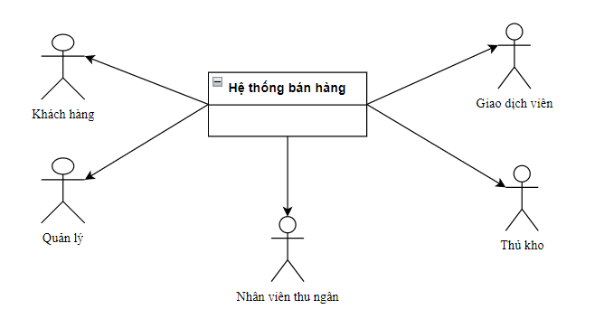

Một công ty bán điện thoại di động đang được hoạt động dưới dạng quản lý trực tiếp thông qua giấy tờ, tài liệu, bảng biểu và các phần mềm quản lý trực tiếp đơn giản. Việc kinh doanh và quản lý bán hàng với hình thức trực tiếp này gặp một số bất lợi như khó khăn trong việc truy xuất và quản lý thông tin, phạm vi tiếp cận khách hàng nhỏ, thời gian để bán được sản phẩm sẽ lâu hơn, hiệu quả kinh doanh và lợi nhuận không cao.

Công ty bán điện thoại di động được tổ chức như sau:

* Người quản lý là người nắm được tình hình mua bán, doanh thu, đặt hàng từ nhà cung cấp.
* Thủ kho là người quản lý số lượng hàng hóa trong kho, chịu trách nhiệm nhập hàng vào kho khi có hàng về kho và xuất kho khi được nhân viên đến lấy hàng.
* Nhân viên sẽ tư vấn, bán hàng, tính tiền những sản phẩm mà khách mua và lập hóa đơn cho khách.
* Khách hàng là người mua hàng từ cơ sở kinh doanh. Khách hàng có nhu cầu tư vấn và tìm mua các sản phẩm phù với nhu cầu của khách hàng.
* Việc quản lý mua bán hàng được thực hiện như sau:
* Khách hàng muốn mua điện thoại sẽ đến cửa hàng để tìm hiểu và được nhân viên tư điện thoại theo nhu cầu. Thông tin về điện thoại bao gồm tên điện thoại, hãng, giá, hình ảnh, chip, ram, rom, hệ điều hành, màn hình, pin, thời gian ra mắt sản phẩm, khuyến mãi. Qua đó, khách hàng có thể căn cứ vào thông tin sản phẩm để chọn mua sản phẩm phù hợp.
* Sau khi chọn được sản phẩm phù hợp khách hàng sẽ tiến hành mua hàng và thanh toán. Khách hàng sau khi mua và thanh toán sẽ nhận được sản phẩm và hóa đơn với các thông tin như mã hóa đơn, ngày lập, họ tên khách hàng, số điện thoại khách hàng, địa chỉ, tổng tiền thanh toán, nhân viên lập hóa đơn.
* Quản lý có trách nhiệm đặt hàng từ nhà cung cấp với thông tin đơn đặt hàng bao gồm mã đơn đặt hàng, ngày lập, nhà cung cấp, tên người lập đơn đặt hàng và chi tiết các sản phẩm cần đặt như loại điện thoại, số lượng, đơn giá và tổng tiền cần thanh toán cho đơn đặt hàng.
* Sau khi đơn đặt hàng được giao đến thì thủ kho sẽ tiến hàng lập phiếu nhập với các thông tin như mã phiếu nhập, mã đơn đặt hàng, ngày lập, mã thủ kho lập phiếu, chi tiết thông tin các sản phẩm nhập vào như sau: tên loại điện thoại, số lượng, đơn giá và tổng tiền cần thanh toán cho phiếu nhập.
* Khi nhân viên đến lấy hàng kèm theo đơn hàng thì thủ kho sẽ tiến hành lập phiếu xuất kho với các thông tin như mã phiếu xuất, ngày xuất và thông tin về loại điện thoại cần xuất kho như tên điện thoại, số lượng, mã đơn hàng theo đơn hàng nhân viên cung cấp.
* Khi sản phẩm bị lỗi và nằm trong thời gian còn hạn bảo hành thì khách hàng sẽ mang điện thoại kèm hóa đơn mua điện thoại đến cửa hàng để nhân viên kiểm tra. Nếu sản phẩm còn trong thời gian bảo hành và đủ điều kiện bảo hành thì nhân viên sẽ tiếp nhận sản phẩm và lập phiếu bảo hành.
* Thông tin phiếu bảo hành bao gồm sản phẩm nhận bảo hành, nhân viên nhận bảo hành, ngày nhận, trạng thái điện thoại khi nhận bảo hành, ngày trả dự kiến.

Sau khi bảo hành xong thì nhân viên sẽ liên lạc lại với khách hàng để đến nhận lại sản phẩm. Nhân viên sẽ tiến hành lập phiếu trả với các thông tin như mã phiếu trả, ngày trả, thông tin sản phẩm, trạng thái sản phẩm sau khi đã bảo hành.

|  |
| --- |
| **Vấn đề** |
| Khách hàng phải đến trực tiếp cửa hàng để tìm hiểu và mua sản phẩm. |
| Thông tin mua hàng của khách hàng chỉ là hóa đơn trên giấy dễ gây thất lạc, khó truy xuất thông tin khi khách hàng cần. |
| Phạm vi tiếp cận khách hàng nhỏ, chủ yếu là khách hàng gần khu vực. |
| Quản lý dữ liệu bằng giấy tờ và phần mềm đơn giản dễ xẩy ra sai sót hoặc thất thoát dữ liệu. |
| Báo cáo thống kê phải làm bằng tay dễ gây sai sót. |
| Khó phân tích được nhu cầu mua sắm của khách hàng. |
| Không thể mở cửa 24/7. |

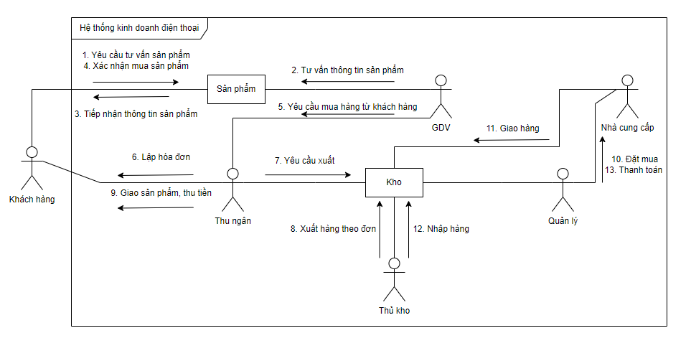

Hình 3. 1 Lược đồ cộng tác hệ thống kinh doanh điện thoại

* + 1. **Đề xuất**
* Qua hiện trạng ở trên nên đề xuất việc xây dựng một website kinh doanh điện thoại để có thể gia tăng, mở rộng phạm vi tiếp cận khách hàng, tăng hiệu quả cho việc quản lý bán hàng, kinh doanh và cải thiện doanh thu. Cải thiện khả năng quản lý lượng hàng của cửa hàng, dễ dàng nắm bắt được nhu cầu mua hàng của khách hàng. Tiết kiệm được thời gian và công sức khi quản lý cửa hàng.
* Giúp khách hàng có thể tiếp cận về thông tin các sản phẩm, các ưu đãi một cách nhanh chóng, dễ dàng, đặt hàng mọi lúc, mọi nơi không mất quá nhiều thời gian. Tạo sự thuận tiện, thoải mái cho khách hàng khi mua sản phẩm.
* Loại bỏ được các sai sót của con người trong quá trình quản lý (đơn từ viết tay, kiểm kê sai số lượng, thiếu sản phẩm, cập nhật nhầm giá cả,…)
* Lược đồ cộng tác:

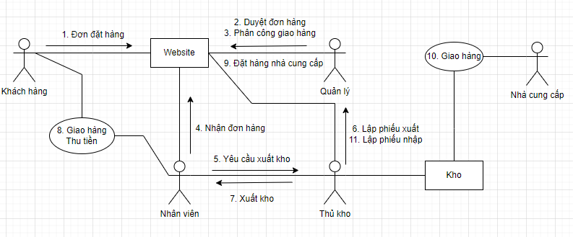

Hình 3. 2 Lược đồ cộng tác

* 1. **Lược đồ usecase cho phân tích**

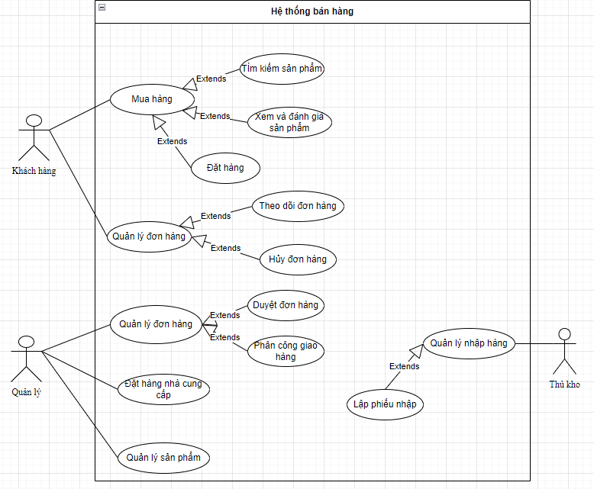

* + 1. **Usecase mua hàng**

|  |  |  |
| --- | --- | --- |
| **Usecase** | U01 – Usecase mua hàng | |
| **Ý nghĩa** | Khách hàng mua hàng trên hệ thống | |
| **Actor** | Khách hàng | |
| **Điều kiện** | Khách hàng đăng nhập thành công vào hệ thống | |
| **Tương tác** | Actor | Hệ thống |
| 1: Khách hàng chọn sản phẩm muốn mua.  3: Khách hàng yêu cầu đặt hàng.  5: Khách hàng cung cấp thông tin nhận hàng. | 2: Hệ thống lưu thông tin sản phẩm vừa chọn  4: Hệ thống yêu cầu thông tin nhận hàng.  6: Hệ thống lưu thông tin đơn hàng chờ xác nhận. |
| **Trường hợp** |  | |

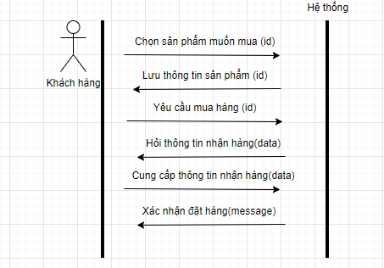

* + 1. **Usecase theo dõi đơn hàng**

|  |  |  |
| --- | --- | --- |
| **Usecase** | U02 – Usecase theo dõi đơn hàng | |
| **Ý nghĩa** | Khách hàng đã đặt hàng có thể xem thông tin các đơn hàng đã đặt. | |
| **Actor** | Khách hàng | |
| **Điều kiện** | Khách hàng đăng nhập thành công vào hệ thống và từng đặt hàng. | |
| **Tương tác** | Actor | Hệ thống |
| 1: Khách hàng yêu cầu xem danh sách đơn hàng.  3: Khách hàng cung cấp đơn hàng muốn xem thông tin | 2: Hệ thống cung cấp thông tin danh sách đơn hàng khách hàng.  4: Hệ thống cung cấp thông tin đơn hàng theo yêu cầu. |
| **Trường hợp** |  | |

* + 1. **Usecase xem và gửi đánh giá sản phẩm**

|  |  |  |
| --- | --- | --- |
| **Usecase** | U03 – Usecase xem và gửi đánh giá sản phẩm | |
| **Ý nghĩa** | Giúp khách hàng có thể xem chi tiết sản phẩm và gửi đánh giá cho sản phẩm. | |
| **Actor** | Khách hàng | |
| **Điều kiện** | Khách hàng đã đăng nhập thành công. | |
| **Tương tác** | Actor | Hệ thống |
| 1: Khách hàng yêu cầu đánh giá sản phẩm  3: Khách hàng cung cấp thông tin sản phẩm cần đánh giá  5: Khách hàng cung cấp thông tin đánh giá sản phẩm | 2: Hệ thống hỏi thông tin sản phẩm cần đánh giá.  4: Hệ thống yêu cầu thông tin đánh giá cho sản phẩm  6: Hệ thống xác nhận và tiến hành lưu thông tin đánh giá sản phẩm |
| **Trường hợp** | 1. Nếu khách hàng chưa từng mua sản phẩm sẽ không được đánh giá sản phẩm. 2. Nếu khách hàng đã mua sản phẩm và đã từng đánh sản phẩm thì sẽ thông báo cho khách hàng là đã đánh giá sản phẩm. 3. Nếu khách hàng đã từng mua sản phẩm và chưa từng đánh giá thì cho phép đánh giá sản phẩm. | |

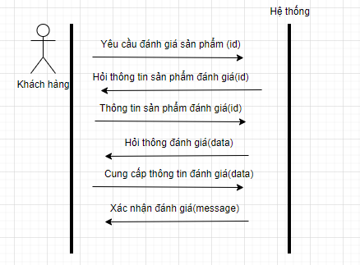

* + 1. **Usecase duyệt đơn hàng**

|  |  |  |
| --- | --- | --- |
| **Usecase** | U04 – Usecase duyệt đơn hàng | |
| **Ý nghĩa** | Giúp quản lý duyệt các đơn hàng của khách hàng. | |
| **Actor** | Quản lý | |
| **Điều kiện** | Quản lý đăng nhập thành công vào hệ thống quản lý | |
| **Tương tác** | Actor | Hệ thống |
| 1: Quản lý yêu cầu xem danh danh sách đơn hàng khách hàng  3: Quản lý chọn đơn hàng cần duyệt  5: Quản lý yêu cầu duyệt đơn hàng | 2: Hệ thống cung cấp thông tin danh sách đơn hàng.  4: Hệ thống trả về thông tin đơn hàng cần duyệt  6: Hệ thống tiến hành duyệt đơn hàng và cập nhập trậng thái đơn hàng. |
| **Trường hợp** |  | |

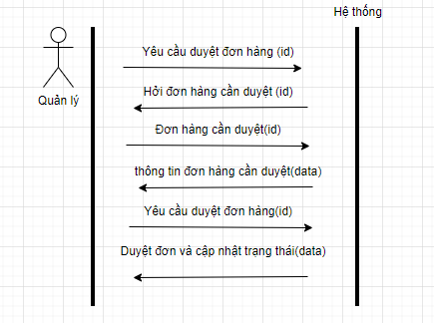

* + 1. **Usecase phân công giao hàng**

|  |  |  |
| --- | --- | --- |
| **Usecase** | U05 – Usecase phân công giao hàng | |
| **Ý nghĩa** | Giúp quản lý phân công giao hàng cho các đơn hàng đã được duyệt. | |
| **Actor** | Quản lý | |
| **Điều kiện** | Quản lý đăng nhập thành công vào hệ thống quản lý | |
| **Tương tác** | Actor | Hệ thống |
| 1: Quản lý yêu phân công giao hàng.  3: Quản lý cung cấp thông tin đơn hàng  5: Quản lý cung cấp thông tin nhân viên giao hàng | 2: Hệ thống yêu cầu thông tin đơn hàng.  4: Hệ thống yêu cầu thông tin nhân viên giao hàng  6: Hệ thống xác nhận nhân viên giao hàng. |
| **Trường hợp** |  | |

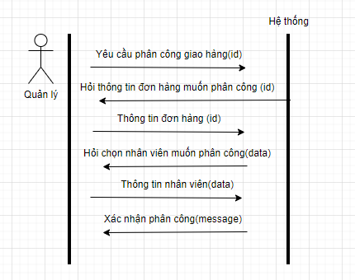

* + 1. **Usecase đặt hàng nhà cung cấp**

|  |  |  |
| --- | --- | --- |
| **Usecase** | U06 – Usecase đặt hàng nhà cung cấp | |
| **Ý nghĩa** | Giúp quản lý đặt hàng từ nhà cung cấp. | |
| **Actor** | Quản lý | |
| **Điều kiện** | Quản lý đăng nhập thành công vào hệ thống quản lý | |
| **Tương tác** | Actor | Hệ thống |
| 1: Quản lý yêu cầu đặt hàng nhà cung cấp  3: Quản lý cung cấp thông tin nhà cung cấp  5: Quản lý cung cấp thông tin đặt hàng | 2: Hệ thống yêu cầu thông tin nhà cung cấp  4: Hệ thống yêu cầu thông tin đặt hàng  6: Hệ thống xác nhận và lưu thông tin đặt hàng |
| **Trường hợp** |  | |

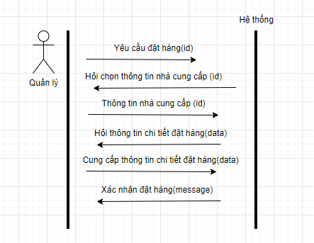

* + 1. **Usecase nhập hàng**

|  |  |  |
| --- | --- | --- |
| **Usecase** | U07 – Usecase lập phiếu nhập | |
| **Ý nghĩa** | Giúp thủ kho nhập hàng từ đơn hàng nhà cung cấp vào kho | |
| **Actor** | Thủ kho | |
| **Điều kiện** | Thủ kho đăng nhập thành công vào hệ thống | |
| **Tương tác** | Actor | Hệ thống |
| 1: Thủ kho yêu cầu nhập hàng sản phẩm  3: Thủ kho cung cấp thông tin đơn đặt hàng cần nhập  5: Thủ kho cung cấp thông tin sản phẩm cần nhập | 2: Hệ thống yêu cầu thông tin đơn đặt hàng cần nhập  4: Hệ thống yêu cầu thông tin sản phẩm cần nhập.  6: Hệ thống xác nhận nhập sản phẩm và cập nhật số lượng |
| **Trường hợp** |  | |

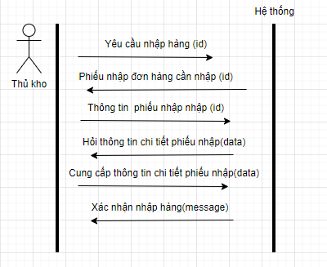

* 1. **Yêu cầu, ràng buộc đối với phần mềm**
     1. **Yêu cầu từ môi trường nghiệp vụ**

|  |  |  |  |
| --- | --- | --- | --- |
| **UseCase** | **Req-ID** | **Nội dung yêu cầu** | **Stack-Holder** |
| U01 | F01.1 | Khách hàng cần cung cấp đầy đủ và chính xác thông tin trước khi tiến hành đặt hàng. | Khách hàng |
| F01.2 | Doanh nghiệp cần cung cấp đầy đủ thông tin về cấu hình, giá cả sản phẩm. | Doanh nghiệp |

|  |  |  |  |
| --- | --- | --- | --- |
| **UseCase** | **Req-ID** | **Nội dung yêu cầu** | **Stack-Holder** |
| U02 | F02.1 | Khách hàng cần đăng nhập vào hệ thống. | Khách hàng |
| F02.2 | Cung cấp đầy đủ thông tin về các đơn hàng của khách hàng như ngày đặt, thông tin người nhận, chi tiết các đơn hàng, giá trị đơn hàng. | Doanh nghiệp |

|  |  |  |  |
| --- | --- | --- | --- |
| **UseCase** | **Req-ID** | **Nội dung yêu cầu** | **Stack-Holder** |
| U03 | F03.1 | Khách hàng chỉ được đánh giá về sản phẩm mình đã mua. | Khách hàng |
| F03.2 | Cung cấp đầy đủ thông tin về cấu hình, giá cả sản phẩm khách hàng muốn đánh giá. | Doanh nghiệp |
| F03.2 | Kiểm tra khách hàng đã từng mua sản phẩm chưa. Nếu đã từng mua mới được đánh giá. | Doanh nghiệp |

|  |  |  |  |
| --- | --- | --- | --- |
| **UseCase** | **Req-ID** | **Nội dung yêu cầu** | **Stack-Holder** |
| U04 | F04.1 | Quản lý phải xem được chi tiết các sản phẩm mà khách hàng đặt trong đơn hàng. | Doanh nghiệp |
| F04.2 | Đơn hàng đã duyệt phải cập nhật lại trạng thái đơn hàng. | Doanh nghiệp |

|  |  |  |  |
| --- | --- | --- | --- |
| **UseCase** | **Req-ID** | **Nội dung yêu cầu** | **Stack-Holder** |
| U05 | F05.1 | Quản lý phải biết được danh sách nhân viên để phân công giao hàng. | Doanh nghiệp |

|  |  |  |  |
| --- | --- | --- | --- |
| **UseCase** | **Req-ID** | **Nội dung yêu cầu** | **Stack-Holder** |
| U06 | F06.1 | Quản lý phải biết được sản phẩm cần đặt hàng. | Doanh nghiệp |

|  |  |  |  |
| --- | --- | --- | --- |
| **UseCase** | **Req-ID** | **Nội dung yêu cầu** | **Stack-Holder** |
| U07 | F07.1 | Quản lý kiểm tra thông tin sản phẩm về số lượng, chất lượng theo đơn hàng trước khi tiến hành nhập kho. | Doanh nghiệp |

* + 1. **Yêu cầu từ môi trường vận hành**

1. **Các yêu cầu chức năng:**

|  |  |  |  |
| --- | --- | --- | --- |
| **UseCase** | **ID** | **Nội dung yêu cầu** | **Stack-Holder** |
| U01 | F01.01 | Chỉ cho phép thêm sản phẩm vào giỏ hàng nếu sản phẩm còn hàng trong kho. | Doanh nghiệp |
| F01.01.1 | Khách phải được biết thông tin cấu hình, giá cả sản phẩm cần mua. | Doanh nghiệp |

|  |  |  |  |
| --- | --- | --- | --- |
| **UseCase** | **ID** | **Nội dung yêu cầu** | **Stack-Holder** |
| U02 | F02.01 | Chỉ cho phép khách hàng xem danh sách đơn hàng khi đã đăng nhập | Doanh nghiệp |
| F02.01.1 | Khách phải xem được danh sách các đơn hàng của bản thân, thông tin và trạng thái các đơn hàng. | Doanh nghiệp |

|  |  |  |  |
| --- | --- | --- | --- |
| **UseCase** | **ID** | **Nội dung yêu cầu** | **Stack-Holder** |
| U03 | F03.01 | Khách hàng phải xác định được sản phẩm mình muốn đánh giá. | Doanh nghiệp |
| F03.02 | Khách hàng phải xem được thông tin sản phẩm cần đánh giá. | Doanh nghiệp |
| F03.03 | Khách hàng chỉ được đánh giá sản phẩm mà khách hàng đã mua. | Doanh nghiệp |

|  |  |  |  |
| --- | --- | --- | --- |
| **UseCase** | **ID** | **Nội dung yêu cầu** | **Stack-Holder** |
| U04 | F04.01 | Quản lý phải xem được danh sách đơn hàng và chi tiết đơn hàng cần duyệt. | Doanh nghiệp |
| F04.01.1 | Đơn hàng được duyệt phải phải đảm bảo yêu cầu để có thể được duyệt như địa chỉ giao hàng, số điện thoại người nhận,… | Doanh nghiệp |

|  |  |  |  |
| --- | --- | --- | --- |
| **UseCase** | **ID** | **Nội dung yêu cầu** | **Stack-Holder** |
| U05 | F05.01 | Quản lý phải xem được các danh sách đơn hàng và chi tiết đơn hàng đã duyệt. | Doanh nghiệp |
| F05.01.1 | Đơn hàng được duyệt phải phân công nhân viên phụ trách đơn hàng. | Doanh nghiệp |

|  |  |  |  |
| --- | --- | --- | --- |
| **UseCase** | **ID** | **Nội dung yêu cầu** | **Stack-Holder** |
| U06 | F06.01 | Quản lý phải xem được danh sách các đơn đặt hàng nhà cung cấp. | Doanh nghiệp |
| F06.01.1 | Đơn hàng được duyệt phải phân công nhân viên phụ trách đơn hàng. | Doanh nghiệp |
| F06.02 | Quản lý phải xem được danh sách sản phẩm để đặt hàng cho nhà cung cấp. |  |

|  |  |  |  |
| --- | --- | --- | --- |
| **UseCase** | **ID** | **Nội dung yêu cầu** | **Stack-Holder** |
| U07 | F07.01 | Thủ kho phải xem được danh sách đơn đặt hàng từ nhà cung cấp. | Doanh nghiệp |
| F07.01.1 | Sau khi lập phiếu nhập thì sản phẩm trong kho phải tự động cập nhật lại số lượng. | Doanh nghiệp |

1. **Các yêu cầu chất lượng:**

|  |  |  |  |
| --- | --- | --- | --- |
| **UseCase** | **ID** | **Nội dung yêu cầu** | **Stack-Holder** |
| Tất cả | NF01.01 | **Performance efficiency: hệ thống**  Time-behavior: ≤ 2 seconds / transaction  Resource utilization: cpu I5, hdd 1T, mem 16G  Capacity: ~ 50 transactions / day | Doanh nghiệp |
| NF01.02 | **Maintainability: hệ thống**  Reusability: **yes**, Modifiability: **yes**, Testability: **yes** | Doanh nghiệp |

* + 1. **Yêu cầu từ môi trường phát triển**

|  |  |  |  |
| --- | --- | --- | --- |
| **ID** | **Đối tượng** | **Nội dung yêu cầu** | **Stack-Holder** |
| TA01 | Hệ điều hành | Linux (server phía doanh nghiệp) | Doanh nghiệp |
| TD01 | IDE | Viết code trên Visual Studio Code, Eclipse | Dev team |
| TD02 | Software | Sử dụng Java Springboot thiết kế API  Sử dụng ReactJs thiết kế giao diện | Dev team |

# **CHƯƠNG 4: THIẾT KẾ PHẦN MỀM**

* 1. **Lược đồ usecase cho thết kế phần mềm**
     1. **Usecase mua hàng (U01)**

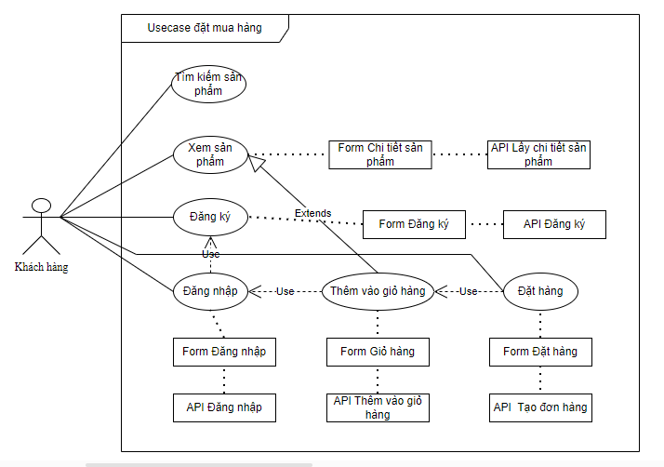

Hình 4. 1 Usecase mua hàng

* + 1. **Usecase theo dõi đơn hàng (U02)**

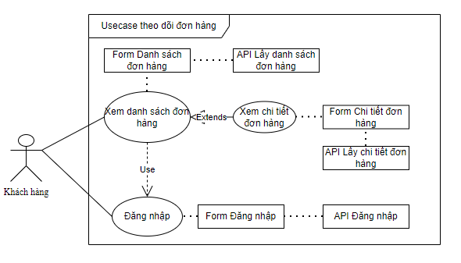

Hình 4. 2 Usecase xem đơn hàng

* + 1. **Usecase xem và gửi đánh giá (U03)**

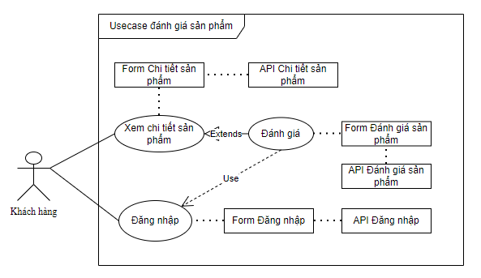

Hình 4. 3 Usecase xem và gửi đánh giá

* + 1. **Usecase duyệt đơn hàng (U04)**

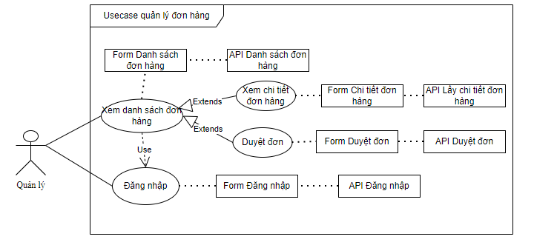

Hình 4. 4 Usecase duyệt đơn hàng

* + 1. **Usecase phân công giao hàng (U05)**

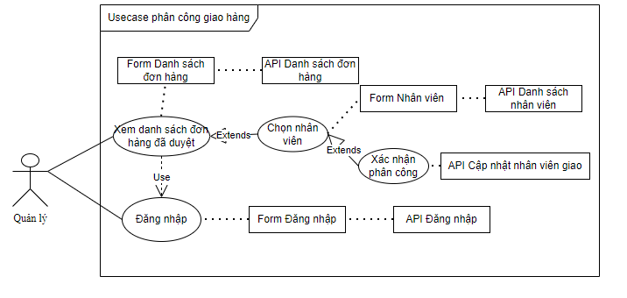

Hình 4. 5 Usecase phân công giao hàng

* + 1. **Usecase đặt hàng nhà cung cấp (U06)**

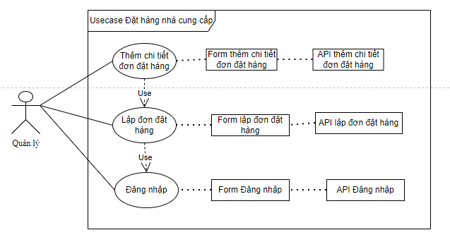

Hình 4. 6 Usecase đặt hàng nhà cung cấp

* + 1. **Usecase nhập hàng (U07)**

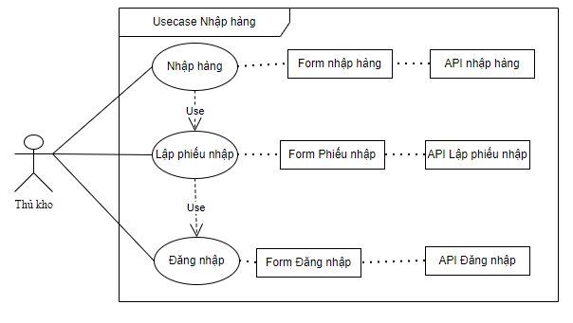

Hình 4. 7 Usecase lập phiếu nhập

## **Thiết kế phần mềm xử lý usecase**

### **UsecaseID / ActorName**

* U01 / Khách hàng : Mua hàng

|  |  |
| --- | --- |
| Vai trò | * Giúp khách hàng lựa chọn được sản phẩm mong muốn và đặt hàng dễ dàng. |
| Tương tác | 1. Form:  * Form trang chủ (F001) * Form chi tiết sản phẩm (F002) * Form giỏ hàng (F003) * Form đặt hàng (F004) * Form tìm kiếm sản phẩm theo cấu hình (F011) * Form so sánh cấu hình sản phẩm (F012)  1. API:  * API danh sách sản phẩm (API01) * API chi tiết sản phẩm (API02) * API thêm sản phẩm vào giỏ hàng (API08) * API tạo đơn đặt hàng (API09) |

* U02 / Khách hàng: Theo dõi đơn hàng

|  |  |
| --- | --- |
| Vai trò | * Giúp khách hàng xem lại các đơn hàng và theo dõi đơn hàng |
| Tương tác | 1. Form:  * Form đơn hàng khách hàng (F005)  1. API:  * API danh sách đơn hàng (API05) * API chi tiết đơn hàng |

* U03 / Khách hàng: Xem và gửi đánh giá

|  |  |
| --- | --- |
| Vai trò | * Giúp khách hàng gửi đánh giá cho các sản phẩm. |
| Tương tác | 1. Form:  * Form chi tiết sản phẩm (F002) * Form đánh giá (F006)  1. API:  * API chi tiết sản phẩm (API02) * API đánh giá.(API06) |

* U04 / Quản lý: Duyệt đơn hàng

|  |  |
| --- | --- |
| Vai trò | * Giúp quản lý duyệt đơn hàng của khách hàng |
| Tương tác | 1. Form:  * Form danh sách đơn hàng (F007)  1. API:  * API danh sách đơn hàng (API07) * API duyệt đơn (API11) |

* U05 / Quản lý: Phân công giao hàng

|  |  |
| --- | --- |
| Vai trò | * Giúp quản lý phân công giao hàng. |
| Tương tác | 1. Form:  * Form danh sách đơn hàng đã duyệt (F007) * Form phân công nhân viên (F008)  1. API:  * API danh sách đơn hàng (API07) * API duyệt đơn (API12) * API danh sách nhân viên.(API10) |

* U06 / Quản lý: Đặt hàng nhà cung cấp

|  |  |
| --- | --- |
| Vai trò | * Giúp quản lý đặt hàng nhà cung cấp |
| Tương tác | 1. Form:  * Form danh sách đặt hàng (F009) * Form lập đơn đặt hàng (F014) * Form thêm chi tiết đơn đặt hàng (F015)  1. API:  * API danh sách đặt hàng (API13) * API tạo đơn đặt hàng nhà cung cấp (API14) * API chi tiết đơn đặt hàng nhà cung cấp (API15) |

* U07 / Thủ kho: Nhập hàng

|  |  |
| --- | --- |
| Vai trò | * Giúp thủ kho nhập hàng cho các đơn đặt hàng nhà cung cấp |
| Tương tác | 1. Form:  * Form danh sách phiếu nhập (F010) * Form lập phiếu nhập. (F016) * Form nhập hàng (F017)  1. API:  * API danh sách đặt hàng (API13) * API tạo phiếu nhập (API16) * API nhập hàng (API17) |

### **UsecaseID / FormIDName**

* **U01 / F001 : Form trang chủ**

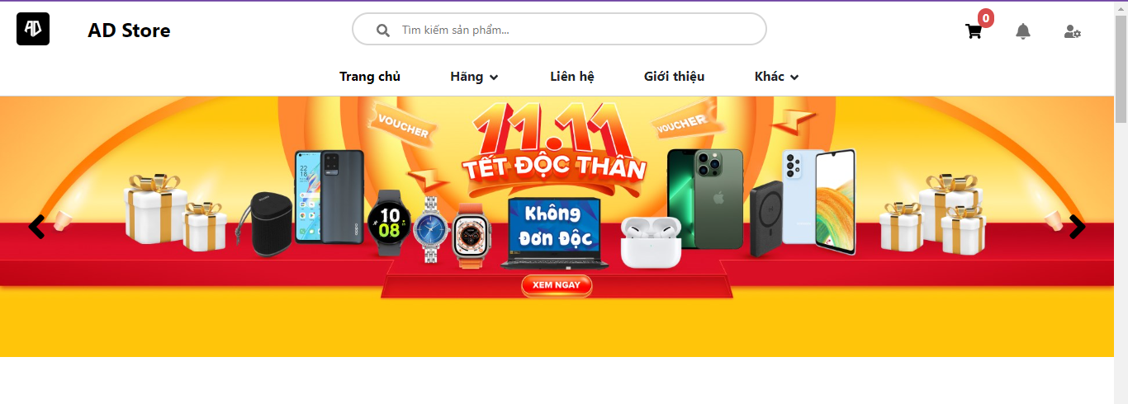

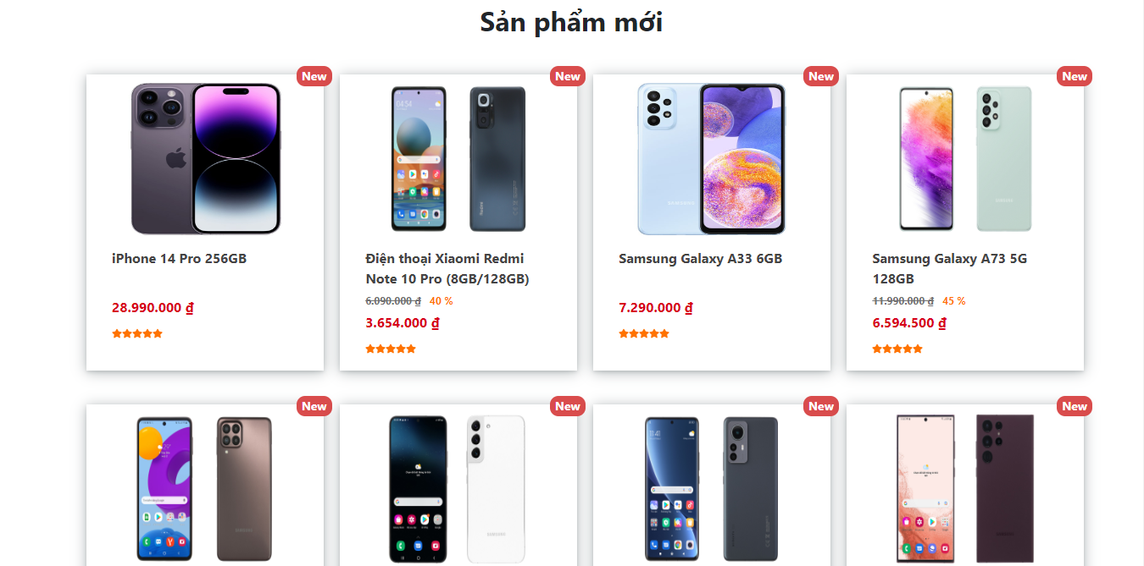

Hình 4. 8 Form trang chủ

|  |  |
| --- | --- |
| Giao tiếp với user | * Khách hàng tiến hành nhập tên sản phẩm vào ô tìm kiếm để có thể tìm kiến sản phẩm. * Khách hàng chọn sản phẩm muốn xem thông tin để chuyển đến trang chi tiết sản phẩm. * Khách hàng chọn hãng từ dropdown Hãng để chuyển đến trang các sản phẩm theo hãng. * Khách hàng chọn vào giỏ hàng để chuyển đến trang chi tiết giỏ hàng. * Khách hàng chọn biểu tượng quản lý để chuyển đến trang quản lý nếu đã đăng nhập. Nếu chưa đăng nhập sẽ chuyển đến trang đăng nhập. |
| Các control | * Tìm kiếm: Tìm kiếm sản phẩm theo tên sản phẩm. * Giỏ hàng: hiển thị số sản phẩm đang có trong giỏ hàng. Nếu nhấn vào thì sẽ chuyển đến trang chi tiết giỏ hàng. * Quản lý: giúp chuyển đến trang đăng nhập nếu chưa đăng nhập, chuyển đến trang quản lý nếu đã đăng nhập. * Tìm theo Hãng: giúp tìm kiếm các loại điện thoại theo hãng được chọn. * Xem chi tiết sản phẩm : nếu được chọn sẽ chuyển đến trang chi tiết. |

* F001: Form trang chủ / Control tìm kiếm

|  |  |
| --- | --- |
| Inputs | * Tên sản phẩm từ ô tìm kiếm |
| Outputs | * Trả về Form danh sách sản phẩm |
| Xử lý | * Lấy tên sản phẩm vừa nhập gọi API tìm kiếm để trả về dữ liệu sản phẩm cần tìm |

* F001: Form trang chủ / Control giỏ hàng

|  |  |
| --- | --- |
| Inputs |  |
| Outputs | * Trả về Form đăng nhập nếu chưa đăng nhập * Trả về Form giỏ hàng nếu đã đăng nhập. |
| Xử lý | * Gọi API lấy thông tin giỏ hàng theo theo tài khoản mà khách hàng đăng nhập. |

* F001: Form trang chủ / Control quản lý

|  |  |
| --- | --- |
| Inputs |  |
| Outputs | * Trả về Form đăng nhập nếu chưa đăng nhập * Trả về Form quản lý nếu đã đăng nhập |
| Xử lý | * Sử dụng API đăng nhập. |

* F001: Form trang chủ / Control tìm kiếm theo hãng

|  |  |
| --- | --- |
| Inputs | * Tên hãng điện thoại được chọn |
| Outputs | * Trả về Form danh sách sản phẩm theo hãng được chọn |
| Xử lý | * Sử dụng API tìm kiếm sản phẩm theo hãng để trả về sanh sách sản phẩm |

* F001: Form trang chủ / Control xem chi tiết sản phẩm

|  |  |
| --- | --- |
| Inputs | * Tên sản phẩm |
| Outputs | * Trả về Form chi tiết sản phẩm |
| Xử lý | * Sử dụng API lấy thông tin chi tiết sản phẩm khi chọn sản phẩm. |

* **U01 / F002 : Form Chi tiết sản phẩm**

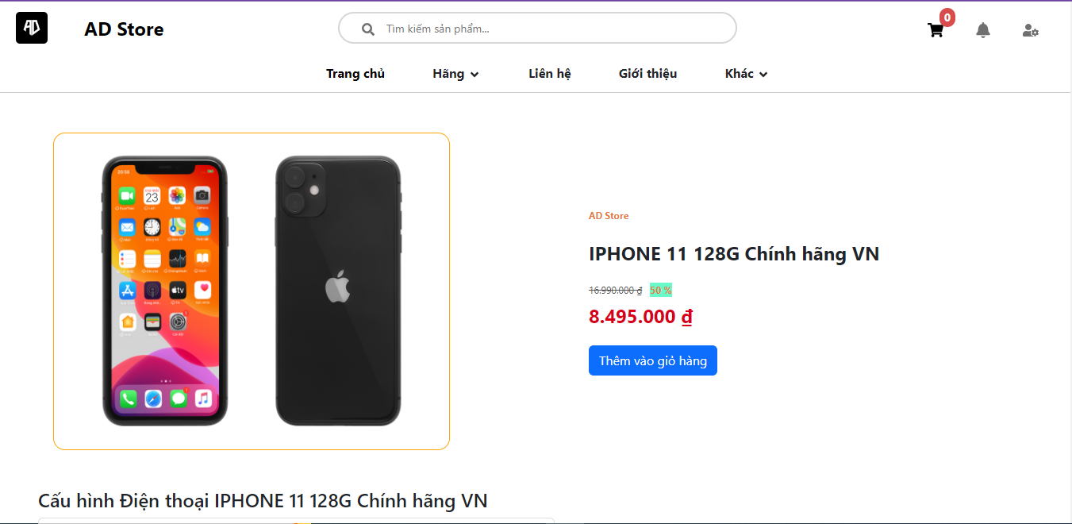

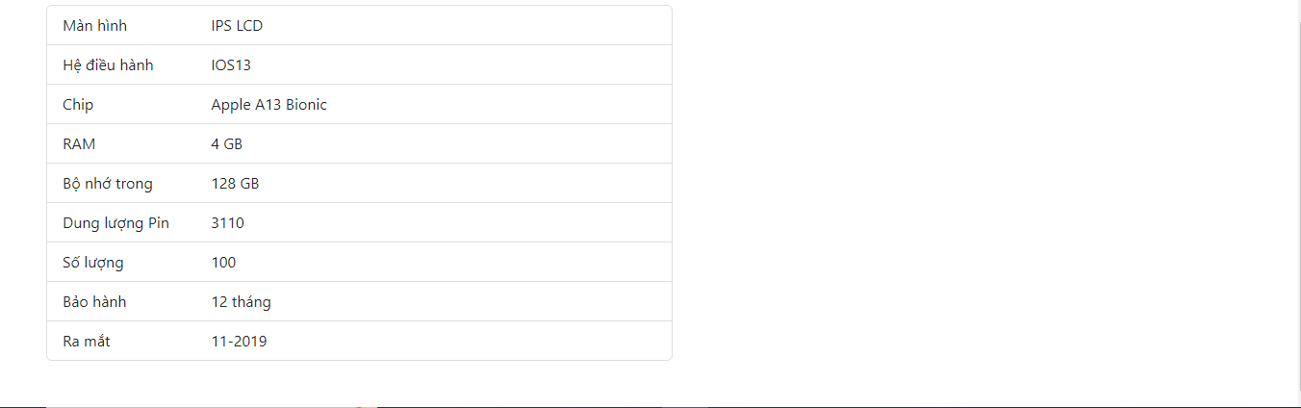

Hình 4. 9 Form chi tiết sản phẩm

|  |  |
| --- | --- |
| Giao tiếp với user | * Khách hàng chọn vào nút “Thêm vào giỏ hàng” để thêm sản phẩm vào giỏ hàng. |
| Các control | * Thêm vào giỏ hàng: Thêm sản phẩm muốn mua vào giỏ hàng. * Đánh giá ngay: Đánh giá sản phẩm sau khi mua |

* F002: Form Chi tiết sản phẩm / Control thêm vào giỏ hàng

|  |  |
| --- | --- |
| Inputs | * Tên sản phẩm * Ảnh sản phẩm * Giá |
| Outputs | * Trả về thông báo thêm sản phẩm vào giỏ hàng thành công |
| Xử lý | * Sử dụng API Thêm sản phẩm vào giỏ hàng |

* **U01 / F003 : Form Giỏ hàng**

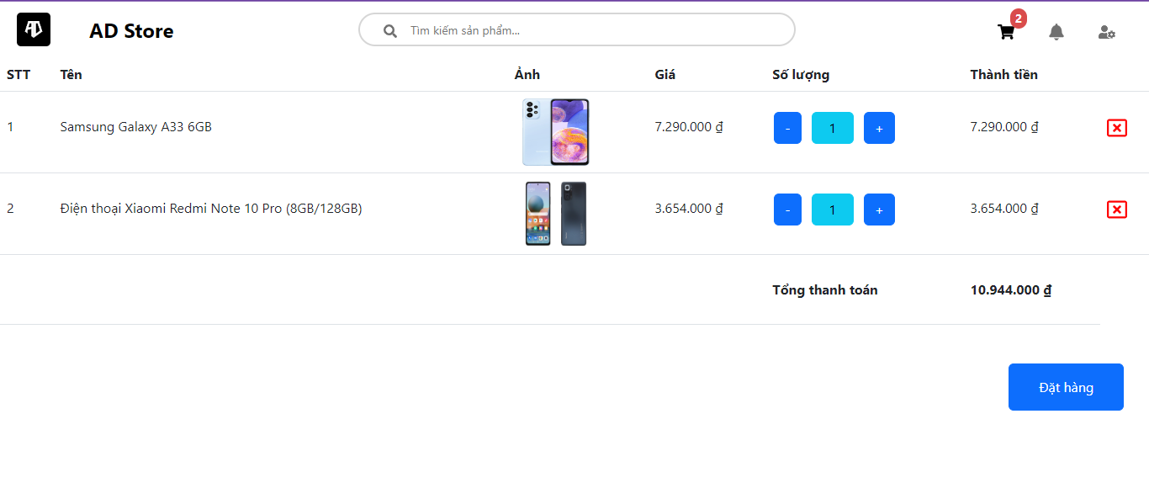

Hình 4. 10 Form giao hàng

|  |  |
| --- | --- |
| Giao tiếp với user | * Khách hàng chọn vào nút cộng để tăng số lượng sản phẩm, nút trừ để giảm số lượng sản phẩm. * Khách hàng nhất vào biểu tượng xóa để bỏ sản phẩm ra khỏi giỏ hàng. * Khách hàng chọn nút đặt hàng để tiến hàng đặt hàng. |
| Các control | * Tăng số lượng: tăng số lượng sản phẩm muốn đặt * Giảm số lượng: giảm số lượng sản phẩm muốn đặt. * Xóa khỏi giỏ hàng: xóa sản phẩm khỏi giỏ hàng. * Đặt hàng: chuyển đến trang đặt hàng để xác nhận thông tin giao hàng. |

* F003: Form Giỏ hàng / Control Tăng số lượng

|  |  |
| --- | --- |
| Inputs | * Số lượng sản phẩm khi chưa tăng |
| Outputs | * Trả về số lượng sản phẩm tăng lên 1 |
| Xử lý | * Sử dụng API cập nhật số lượng sản phẩm giỏ hàng, tự động tăng số lượng sản phẩm lên 1 và trả về sản phẩm với số lượng vừa cập nhật |

* F003: Form Giỏ hàng / Control Giảm số lượng

|  |  |
| --- | --- |
| Inputs | * Số lượng sản phẩm khi chưa giảm |
| Outputs | * Trả về số lượng sản phẩm giảm đi 1 |
| Xử lý | * Sử dụng API cập nhật số lượng sản phẩm giỏ hàng, tự động giảm số lượng sản phẩm đi 1 và trả về sản phẩm với số lượng vừa cập nhật. |

* F003: Form Giỏ hàng / Control Xóa sản phẩm khỏi giỏ hàng.

|  |  |
| --- | --- |
| Inputs |  |
| Outputs | * Trả về dữ liệu giỏ hàng sau khi xóa sản phẩm khỏi giỏ hàng. |
| Xử lý | * Sử dụng API xóa sản phẩm khỏi giỏ hàng |

* F003: Form Giỏ hàng / Control Đặt hàng

|  |  |
| --- | --- |
| Inputs | * Chi tiết giỏ hàng: * Tên sản phẩm * Ảnh * Giá * Số lượng * Thành tiền * Tổng thanh toán |
| Outputs | * Trả về Form Đặt hàng |
| Xử lý | * Khi chọn “đặt hàng” sẽ được chuyển đến trang xác nhận đặt hàng |

* **U01 / F004 : Form Đặt hàng**

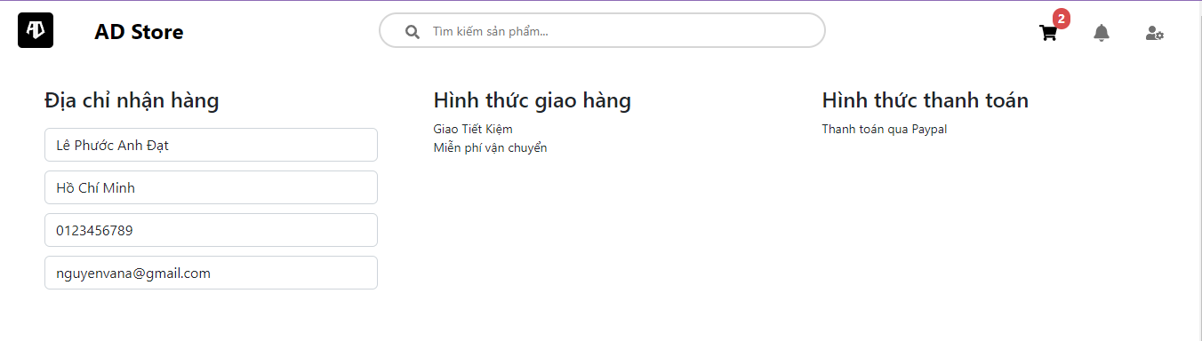

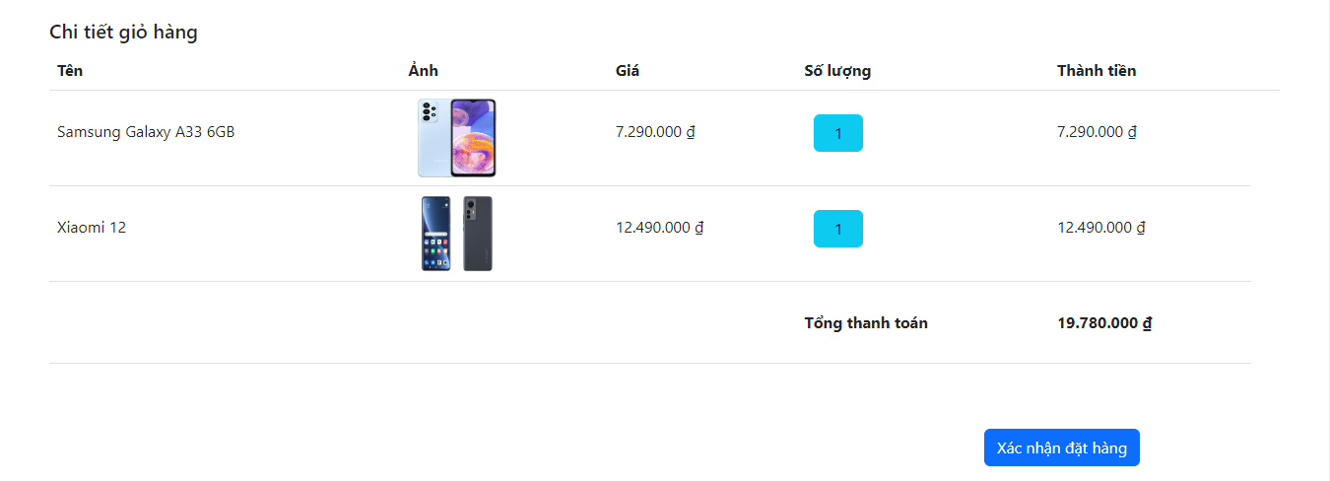

Hình 4. 11 Form đặt hàng

|  |  |
| --- | --- |
| Giao tiếp với user | * Khách hàng kiểm tra và điều chỉnh thông tin nhận hàng ở phẩn địa chỉ nhận hàng * Khách hàng chọn vào nút xác nhận đặt hàng để tiến hàng thanh toán và đặt hàng. |
| Các control | * Xác nhận đặt hàng: khách hàng xác nhận và điều chỉnh địa chỉ giao hàng và tiến hành đặt hàng. |

* F004: Form Giỏ hàng / Control Xác nhận đặt hàng

|  |  |
| --- | --- |
| Inputs | * Thông tin địa chỉ nhận hàng: (Họ tên, địa chỉ, số điện thoại, email) * Thông tin chi tiết các sản phẩm trong đơn hàng: (Tên sản phẩm, ảnh, giá, số lượng, thành tiền, tổng thanh toán) |
| Outputs | * Trả về thông báo đặt hàng thành công và trở về Form trang chủ |
| Xử lý | * Sử dụng API Lập đơn hàng để lưu thông tin đơn hàng và địa chỉ nhân hàng. * Sử dụng API Lập chi tiết đơn hàng để lưu thông tin chi tiết sản phẩm của đơn hàng |

* **U01 / F011 : Form tìm sản phẩm theo cấu hình**

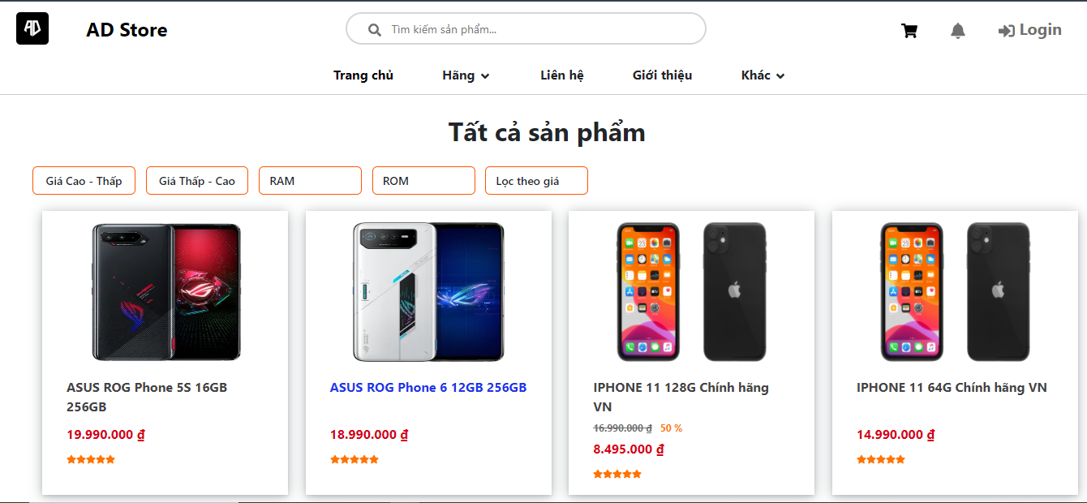

Hình 4. 12 Form Lọc sản phẩm theo cấu hình

|  |  |
| --- | --- |
| Giao tiếp với user | * Khách hàng chọn thông tin dung lượng ram, rom để tìm sản phẩm theo cấu hình mong muốn. |
| Các control | * Ram: Dung lượng ram điện thoại * Rom: Dung lượng bộ nhớ điện thoại |

* F011: Form tìm kiếm sản phẩm theo cấu hình / Control Ram

|  |  |
| --- | --- |
| Inputs | * Dung lượng ram được chọn |
| Outputs | * Trả về danh sách sản phẩm mới theo dung lượng ram được chọn |
| Xử lý | * Từ danh sách sản phẩm tiến hành tìm các sản phẩm có dung lượng ram được chọn và trả về kết quả. |

* F011: Form tìm kiếm sản phẩm theo cấu hình / Control Rom

|  |  |
| --- | --- |
| Inputs | * Dung lượng rom được chọn |
| Outputs | * Trả về danh sách sản phẩm mới theo dung lượng ram được chọn |
| Xử lý | * Từ danh sách sản phẩm tiến hành tìm các sản phẩm có dung lượng rom được chọn và trả về kết quả. |

* **U02 / F005 : Form Đơn hàng khách hàng**

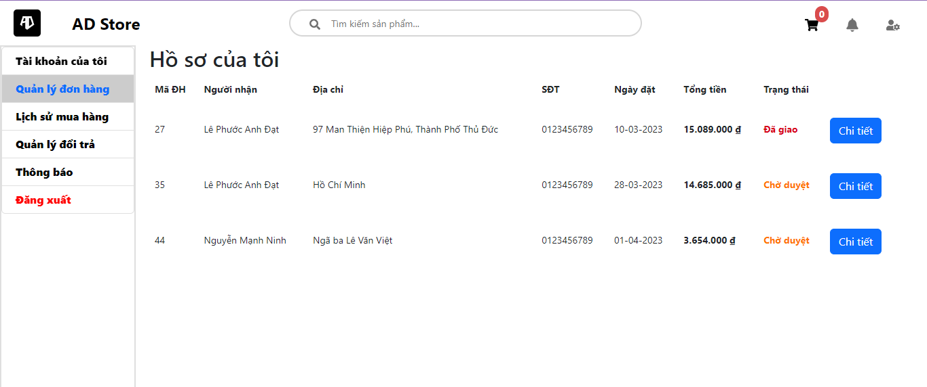

Hình 4. 13 Form quản lý đơn hàng khách hàng

|  |  |
| --- | --- |
| Giao tiếp với user | * Khách hàng chọn đơn hàng muốn xem chi tiết. |
| Các control | * Chi tiết: Xem chi tiết đơn hàng. |

* F005: Form Đơn hàng / Control Chi tiết

|  |  |
| --- | --- |
| Inputs | * Mã đơn hàng |
| Outputs | * Trả về Form chi tiết đơn hàng. |
| Xử lý | * Sử dụng API xem chi tiết đơn hàng để lấy ra thông tin các sản phẩm của đơn hàng |

* **U03 / F006 : Form Đánh giá**

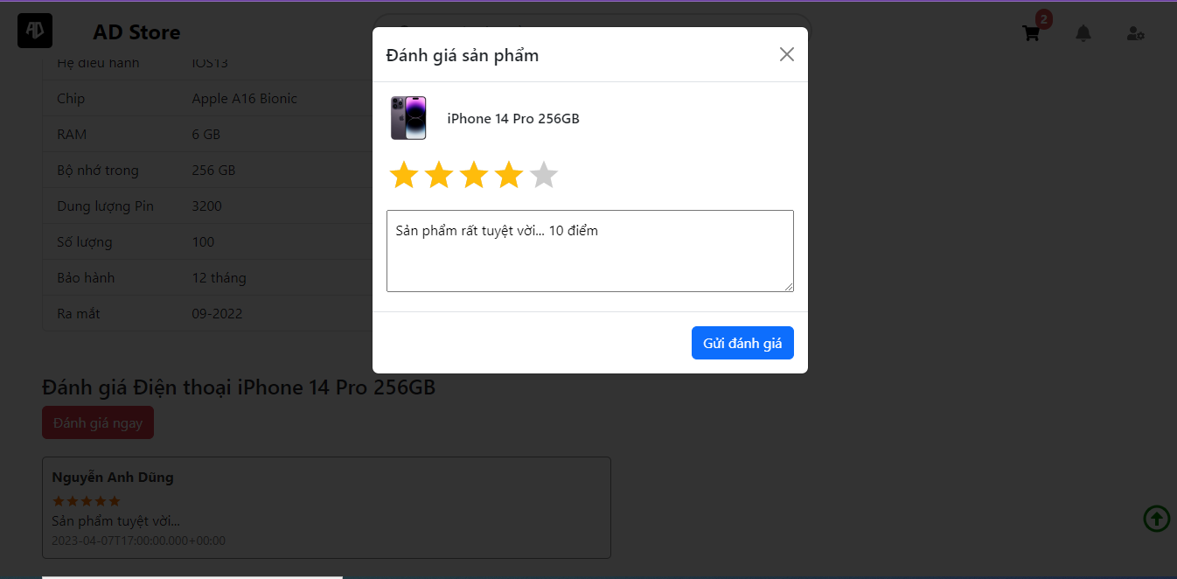

Hình 4. 14 Form đánh giá

|  |  |
| --- | --- |
| Giao tiếp với user | * Khách hàng chọn điểm thông qua số sao để đánh giả. * Khách hàng nhập những đánh giá của bản thân vào ô nêu đánh giá. * Khách hàng chọn nút gửi đánh giá để tiến hành đánh giá. |
| Các control | * Gửi đánh giá: gửi đánh giá về sản phẩm |

* F006: Form Đánh giá / Control Gửi đánh giá

|  |  |
| --- | --- |
| Inputs | * Số điểm * Nội dung đánh giá |
| Outputs | * Trả về Form Chi tiết sản phẩm với các đánh giá. |
| Xử lý | * Sử dụng API đánh giá sản phẩm để lưu thông tin đánh giá nếu khách hàng đã mua sản phẩm. |

* **U04 / F007 : Form Danh sách đơn hàng phía quản lý:**

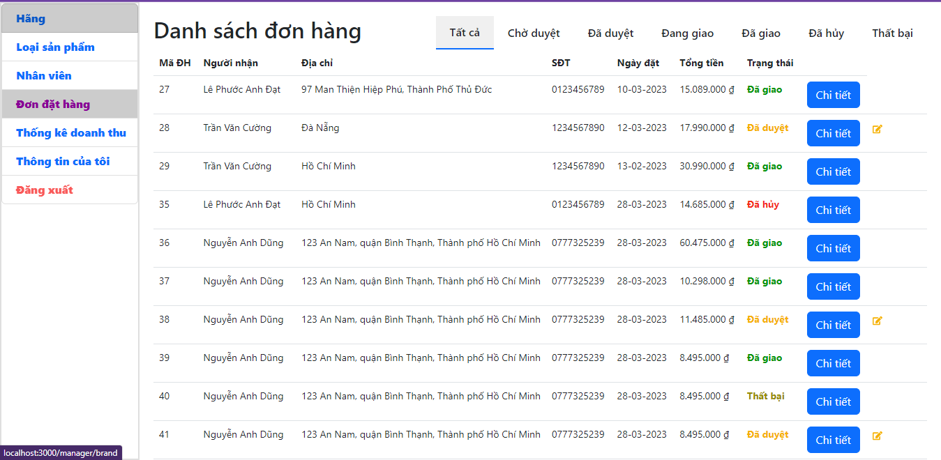

Hình 4. 15 Form danh sách đơn hàng phía quản lý

|  |  |
| --- | --- |
| Giao tiếp với user | * Quản lý chọn nút chi tiết để xem chi tiết đơn hàng * Quản lý chọn biểu tượng duyệt để duyệt đơn |
| Các control | * Xem chi tiết: xem chi tiết đơn hàng. * Duyệt đơn: duyệt đơn hàng. |

* F007: Form Đơn hàng phía quản lý / Control Xem chi tiết

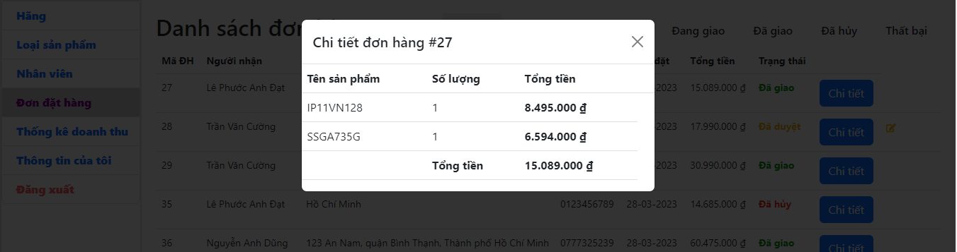

Hình 4. 16 Form xem chi tiết đơn hàng

|  |  |
| --- | --- |
| Inputs | * Mã đơn hàng cần xem chi tiết. |
| Outputs | * Trả về Form chi tiết đơn hàng |
| Xử lý | * Sử dụng API lấy chi tiết đơn hàng. |

* F007: Form Đơn hàng phía quản lý / Control Duyệt đơn

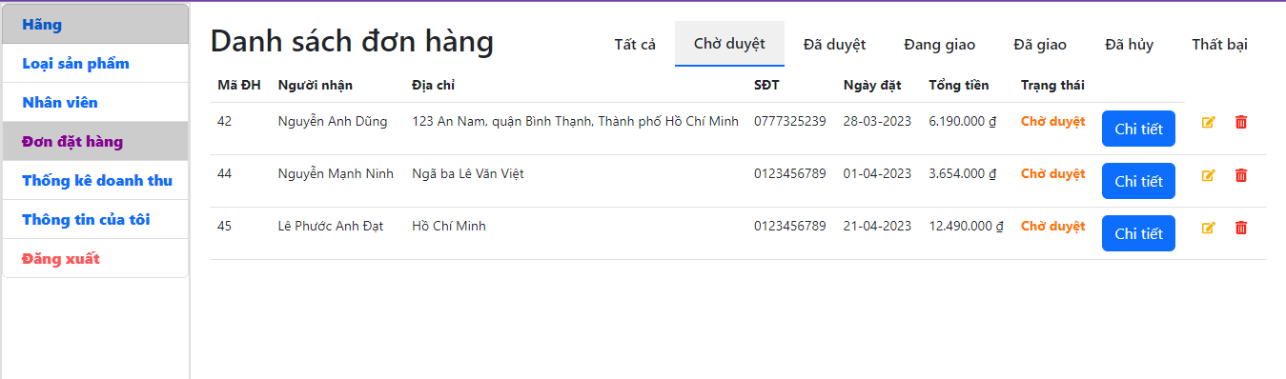

Hình 4. 17 Form duyệt đơn

|  |  |
| --- | --- |
| Inputs | * Mã đơn hàng |
| Outputs | * Trả về đơn hàng đã được duyệt. |
| Xử lý | * Sử dụng API duyệt đơn hàng để cập nhật lại trạng thái của đơn hàng |

* **U05 / F008 : Form Phân công nhân viên phụ trách đơn hàng**.

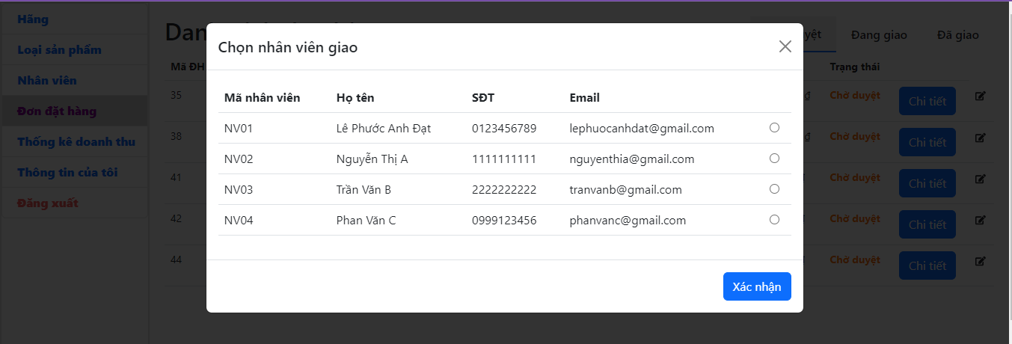

Hình 4. 18 Form phân công giao hàng

|  |  |
| --- | --- |
| Giao tiếp với user | * Quản lý chọn nhân viên phụ trách cho đơn hàng. * Quản lý chọn xác nhận để duyệt đơn. |
| Các control | * Chọn nhân viên: chọn nhân viên phụ trách đơn hàng. * Duyệt đơn: duyệt đơn hàng với nhân viên phụ trách |

* F008: Form Duyệt đơn / Control Chọn nhân viên

|  |  |
| --- | --- |
| Inputs | * Mã nhân viên được chọn |
| Outputs |  |
| Xử lý | * Xác định nhân viên muốn phân công cho đơn hàng |

* F008: Form Duyệt đơn / Control Xác nhận

|  |  |
| --- | --- |
| Inputs | * Mã nhân viên |
| Outputs | * Trả về Form Đơn hàng với trạng thái đã duyệt. |
| Xử lý | * Sử dụng API phân công giao hàng để cập nhật nhân viên giao hàng và trạng thái cho đơn hàng |

* **U06 / F009 : Form đặt hàng từ nhà cung cấp**

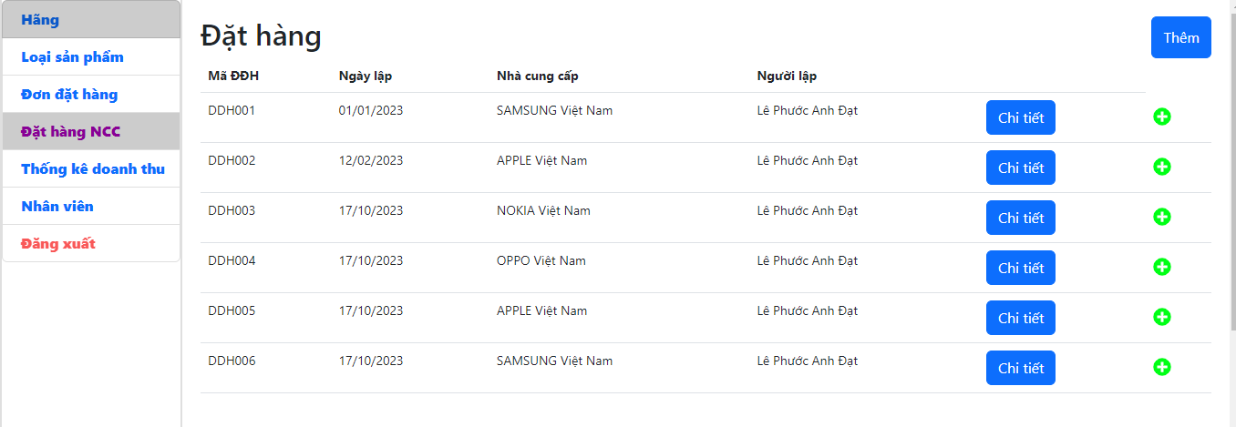

Hình 4. 19 Form đặt hàng nhà cung cấp

|  |  |
| --- | --- |
| Giao tiếp với user | * Quản lý chọn nút Thêm để tạo đơn đặt hàng * Quản lý chọn nút + để thêm sản phẩm cần đặt hàng * Quản lý chọn nút chi tiết để xem chi tiết đặt hàng |
| Các control | * Nút Thêm: mở form tạo đơn đặt hàng nhà cung cấp * Nút chi tiết: mở form xem chi tiết đơn đặt hàng * Nút + : Mở form thêm chi tiết đặt hàng |

* F009: Form đặt hàng nhà cung cấp / Control Thêm

|  |  |
| --- | --- |
| Inputs | * Không |
| Outputs | * Mở form tạo đơn đặt hàng nhà cung cấp |
| Xử lý | * Sử dụng API lấy danh sách nhà cung cấp để lấy danh sách nhà cung cấp muốn đặt hàng. |

* F009: Form đặt hàng nhà cung cấp / Control Chi tiết

|  |  |
| --- | --- |
| Inputs | * Mã đơn đặt hàng |
| Outputs | * Mở form chi tiết đặt hàng |
| Xử lý | * Sử dụng API lấy chi tiết đặt hàng theo mã đơn đặt hàng |

* F009: Form đặt hàng nhà cung cấp / Control “+”

|  |  |
| --- | --- |
| Inputs | * Mã đơn đặt hàng |
| Outputs | * Mở form thêm chi tiết sản phẩm đặt hàng |
| Xử lý | * Sử dụng API lấy danh sách sản phẩm nhà cung cấp để lấy ra dánh sản phẩm có thể đặt hàng. |

* **U06 / F014 : Form Lập đơn đặt hàng nhà cung cấp**

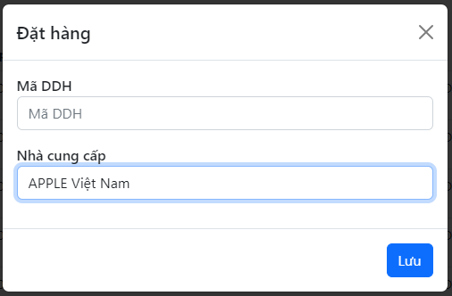

Hình 4. 20 Form lập đơn đặt hàng nhà cung cấp

|  |  |
| --- | --- |
| Giao tiếp với user | * Quản lý nhập mã đơn đặt hàng muốn khởi tạo * Quản lý chọn nhà cung cấp muốn đặt hàng. * Quản lý chọn nút “Lưu” để tiến hành tạo đơn đặt hàng. |
| Các control | * Nút Lưu: tiến hành tạo đơn đặt hàng. |

* F014: Form lập đơn đặt hàng / Control “Lưu”

|  |  |
| --- | --- |
| Inputs | * Mã đơn đặt hàng * Tên nhà cung cấp |
| Outputs | * Thông báo đơn đặt hàng đã được tạo. * Trả vê form danh sách đơn đặt hàng. |
| Xử lý | * Gọi API tạo đơn đặt hàng |

* **U06 / F015 : Form thêm chi tiết đơn đặt hàng nhà cung cấp**

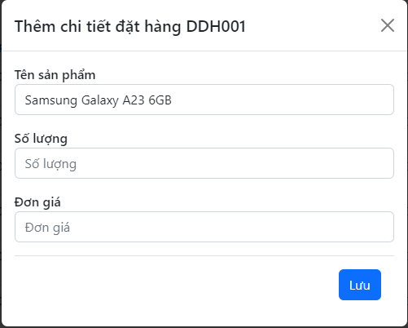

Hình 4. 21 Form thêm chi tiết đơn đặt hàng

|  |  |
| --- | --- |
| Giao tiếp với user | * Quản lý chọn sản phẩm muốn đặt hàng. * Nhập vào số lượng muốn đặt hàng. * Nhập vào đơn giá cho sản phẩm * Chọn nút “Lưu” để tiến hành lưu thông tin đặt hàng sản phẩm. |
| Các control | * Nút Lưu: Lưu thông tin đặt hàng cho sản phẩm |

* F015: Form thêm chi tiết đơn đặt hàng / Control “Lưu”

|  |  |
| --- | --- |
| Inputs | * Tên sản phẩm * Số lượng * Đơn giá |
| Outputs | * Thông báo sản phẩm đã được thêm vào đơn đặt hàng * Trả vê form danh sách đơn đặt hàng. |
| Xử lý | * Gọi API thêm chi tiết đơn đặt hàng, kiểm tra thông tin sản phẩm đặt hàng. |

* **U07 / F010 : Form danh sách phiếu nhập**

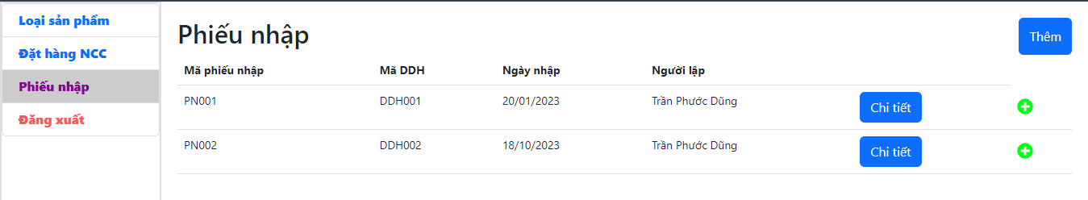

Hình 4. 22 Form phiếu nhập

|  |  |
| --- | --- |
| Giao tiếp với user | * Thủ kho chọn nút Thêm để tạo phiếu nhập * Thủ kho chọn nút + để nhập hàng cho phiếu nhập * Thủ kho chọn nút chi tiết để xem chi tiết nhập hàng |
| Các control | * Nút Thêm: mở form tạo phiếu nhập * Nút chi tiết: mở form xem chi tiết nhập hàng * Nút + : Mở form nhập hàng |

* F010: Form lập phiếu nhập / Control Thêm

|  |  |
| --- | --- |
| Inputs | * Không |
| Outputs | * Mở form tạo phiếu nhập cho đơn đặt hàng |
| Xử lý | * Sử dụng API lấy danh sách đơn đặt hàng nhà cung cấp |

* F010: Form lập phiếu nhập / Control Chi tiết

|  |  |
| --- | --- |
| Inputs | * Mã phiếu nhập |
| Outputs | * Mở form chi tiết phiếu nhập |
| Xử lý | * Sử dụng API lấy chi tiết phiếu nhập theo mã phiếu nhập |

* F010: Form lập phiếu nhập / Control “+”

|  |  |
| --- | --- |
| Inputs | * Mã phiếu nhập, |
| Outputs | * Mở form chi tiết nhập hàng |
| Xử lý | * Sử dụng API lấy chi tiết đặt hàng theo mã đơn đặt hàng của phiếu nhập |

* **U07 / F016 : Form lập phiếu nhập**

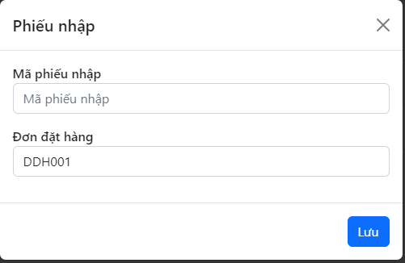

Hình 4. 23 Form lập phiếu nhập

|  |  |
| --- | --- |
| Giao tiếp với user | * Thủ kho nhập mã phiếu nhập * Thủ kho chọn đơn đặt hàng muốn lập phiếu nhập * Thủ kho chọn nút “Lưu” để tiến hành tạo phiếu nhập |
| Các control | * Nút Lưu: tiến hành tạo phiếu nhập |

* F016: Form lập phiếu nhập / Control “Lưu”

|  |  |
| --- | --- |
| Inputs | * Mã đơn đặt hàng * Mã phiếu nhập |
| Outputs | * Thông báo phiếu nhập đã được tạo. * Trả vê form danh sách phiếu nhập |
| Xử lý | * Gọi API tạo phiếu nhập |

* **U07 / F017 : Form nhập hàng**

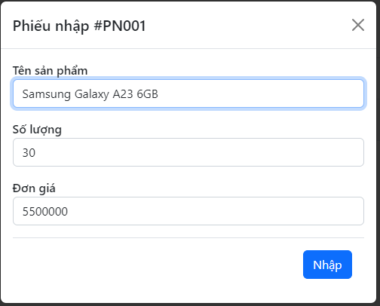

Hình 4. 24 Form lập phiếu nhập

|  |  |
| --- | --- |
| Giao tiếp với user | * Thủ kho chọn sản phẩm muốn nhập hàng để lấy thông tin sản phẩm cần nhập |
| Các control | * Nút Nhập: tiến hành tạo đơn đặt hàng. |

* F016: Form nhập hàng / Control “Nhập”

|  |  |
| --- | --- |
| Inputs | * Tên sản phẩm * Số lượng * Đơn giá. |
| Outputs | * Thông báo nhập hàng thành công. * Trả vê form danh sách phiếu nhập |
| Xử lý | * Gọi API nhập hàng |

### **API / Service ID**

* API01 : API lấy danh sách điện thoại (GET)
* Input: không.
* Output: danh sách điện thoại và thông tin chi tiết của điện thoại.
* Xử lý: API kết nối đến database thông qua ánh xạ của Spring JPA, JpaRepository interface cung cấp phương thức findAll() để lấy dữ liệu và trả về danh sách điện thoại.
* API02 : API lấy thông tin chi tiết điện thoại (GET)
* Input:

|  |  |  |  |
| --- | --- | --- | --- |
| **Thuộc tính** | **Kiểu dữ liệu** | **Bắt buộc** | **Mô tả** |
| MALOAI | String | X | Mã loại sản phẩm |

* Output: thông tin chi tiết điện thoại theo mã loại điện thoại.
* Xử lý: API kết nối đến database thông qua ánh xạ của Spring JPA, JpaRepository interface cung cấp phương thức findById(maloai) để lấy dữ liệu của điện thoại theo mã loại được cung cấp.
* API03 : API đăng nhập (POST)
* Input: tên đăng nhập, mật khẩu.

|  |  |  |  |  |
| --- | --- | --- | --- | --- |
| **Thuộc tính** | **Kiểu dữ liệu** | **Bắt buộc** | **Mô tả** | |
| USERNAME | String | X | | Tên đăng nhập |
| PASSWORD | String | X | | Mật khẩu |

* Output: usename, mã token
* Xử lý: từ thông tin tên đăng nhập, mật khẩu API sẽ kiểm tra tài khoản có tồn tại trong cơ sở dữ liệu hay không.
* API04 : API đăng ký (POST)
* Input: thông tin khách hàng.

|  |  |  |  |
| --- | --- | --- | --- |
| **Thuộc tính** | **Kiểu dữ liệu** | **Bắt buộc** | **Mô tả** |
| USERNAME | String | X | Tên đăng nhập |
| PASSWORD | String | X | Mật khẩu |
| HOTEN | String | X | Họ tên |
| CMND | String | X | Chứng minh nhân dân |
| DIACHI | String | X | Địa chỉ |
| SDT | String | X | Số điện thoại |
| EMAIL | String | X | Email |
| NGAYSINH | Date |  | Ngày sinh |

* Output: thông tin tài khoản vừa đăng ký.
* Xử lý: từ thông tin tên đăng ký API sẽ kiểm tra tài khoản có tồn tại trong cơ sở dữ liệu hay không. Nếu đã tồn tại thì trả về tài khoản đã tồn tại. Nếu chưa tồn tại thì trả về đăng ký thành công
* API05 : API lấy danh sách đơn hàng theo tài khoản khách hàng (GET)
* Input: token đăng nhập
* Output: danh sách đơn hàng của khách hàng.
* Xử lý: API nhận token và sử dụng phương thức getAuthentication() của SpringSecurity để lấy thông tin khách hàng.

Khởi tạo phương thức lấy thông tin đơn hàng theo username ở jpaRepository interface để kết nối đến database và lấy danh sách đơn hàng của khách hàng.

* API06 : API đánh giá sản phẩm (POST)
* Input: mã loại điện thoại, điểm, đánh giá.

|  |  |  |  |
| --- | --- | --- | --- |
| **Thuộc tính** | **Kiểu dữ liệu** | **Bắt buộc** | **Mô tả** |
| MALOAI | String | X | Mã sản phẩm |
| CMND | String | X | Chứng minh nhân dân |
| DIEM | Int | X | Điểm đánh giá |
| DANHGIA | String | X | Nội dung đánh giá |
| NGAY | Date | X | Ngày đánh giá |

* Output: trả về “true” nếu đánh giá thành công, “false” nếu đánh giá thất bại.
* Xử lý: API kết nối đến database thông qua ánh xạ của Spring JPA, JpaRepository interface cung cấp phương thức save(danhgia) lưu thông tin đánh giá.
* API07 : API lấy danh sách đơn hàng theo quản lý (GET)
* Input: không
* Output: danh sách tất cả các đơn hàng.
* Xử lý: API kết nối đến database thông qua ánh xạ của Spring JPA, JpaRepository interface cung cấp phương thức findAll() để lấy danh sách đơn hàng của khách hàng.
* API08 : API thêm sản phẩm vào giỏ hàng (POST)
* Input: mã loại sản phẩm, số lượng

|  |  |  |  |
| --- | --- | --- | --- |
| **Thuộc tính** | **Kiểu dữ liệu** | **Bắt buộc** | **Mô tả** |
| IDGIOHANG | int | X | Mã giỏ hàng |
| MALOAI | String | X | Mã sản phẩm |
| SOLUONG | Int | X | Số lượng |

* Output: mã loại sản phẩm, số lượng, tổng giá
* Xử lý: API kết nối đến database thông qua ánh xạ của Spring JPA, JpaRepository interface cung cấp phương thức save(ctgh) lưu sản phẩm vào giỏ hàng.
* API09 : API tạo đơn hàng (POST)
* Input: - Đơn hàng:

|  |  |  |  |
| --- | --- | --- | --- |
| **Thuộc tính** | **Kiểu dữ liệu** | **Bắt buộc** | **Mô tả** |
| MADH | Int | X | Mã đơn hàng |
| NGAYLAP | Date | X | Ngày lập |
| TENNGUOINHAN | String | X | Tên người nhận |
| DIACHINHAN | String | X | Địa chỉ nhận |
| SDTNGUOINHAN | String | X | Số điện thoại người nhận |
| EMAILNGUOINHAN | String | X | Email người nhận |
| TONGTIEN | Float | X | Tổng tiền |
| CMND | String | X | Chứng minh nhân dân |
| MATRANGTHAI | Int | X | Mã trạng thái |

* Chi tiết đơn hàng:

|  |  |  |  |
| --- | --- | --- | --- |
| **Thuộc tính** | **Kiểu dữ liệu** | **Bắt buộc** | **Mô tả** |
| MADDH | String | X | Mã đơn đặt hàng |
| MALOAI | String | X | Mã sản phẩm |
| SOLUONG | Int | X | Số lượng |
| DONGIA | Float | X | Đơn giá |

* Output: thông tin đơn hàng vừa tạo.
* Xử lý: API kết nối đến database thông qua ánh xạ của Spring JPA, JpaRepository interface cung cấp phương thức save(donhang) lưu thông tin đơn hàng.
* API10 : API lấy danh sách nhân viên (GET)
* Input: không.
* Output: danh sách nhân viên.
* Xử lý: API kết nối đến database thông qua ánh xạ của Spring JPA, JpaRepository interface cung cấp phương thức findAll() để trả về danh sách nhân viên.
* API11 : API duyệt đơn hàng.(POST)
* Input: Mã đơn hàng, mã nhân viên phụ trách.

|  |  |  |  |
| --- | --- | --- | --- |
| **Thuộc tính** | **Kiểu dữ liệu** | **Bắt buộc** | **Mô tả** |
| MADH | String | X | Mã đơn hàng |
| MANVDUYET | String | X | Mã nhân viên duyệt |

* Output: Đơn hàng với trạng thái đã duyệt.
* Xử lý: API tìm đơn hàng trong database từ mã đơn hàng và cập nhật lại trạng thái đơn hàng với trạng thái duyệt tương ứng.
* API12 : API phân công giao hàng.(POST)
* Input: Mã đơn hàng, mã nhân viên phụ trách.

|  |  |  |  |
| --- | --- | --- | --- |
| **Thuộc tính** | **Kiểu dữ liệu** | **Bắt buộc** | **Mô tả** |
| MADH | String | X | Mã đơn hàng |
| MANVGIAO | String | X | Mã nhân viên giao |

* Output: Đơn hàng với trạng thái đơn hàng sau khi phân công.
* Xử lý: API tìm đơn hàng trong database từ mã đơn hàng, sau đó cập nhật thông tin nhân viên giao hàng và trạng thái mới cho đơn hàng.
* API13 : API Lấy danh sách đơn đặt hàng nhà cung cấp.(GET)
* Input: không
* Output: danh sách đơn đặt hàng nhà cung cấp
* Xử lý: API kết nối đến database thông qua ánh xạ của Spring JPA, JpaRepository interface cung cấp phương thức findAll() để lấy danh sách đơn đặt hàng nhà cung cấp.
* API14 : API tạo đơn đặt hàng nhà cung cấp. (POST)
* Input: Mã đơn đặt hàng, mã nhà cung cấp

|  |  |  |  |
| --- | --- | --- | --- |
| **Thuộc tính** | **Kiểu dữ liệu** | **Bắt buộc** | **Mô tả** |
| MADDH | String | X | Mã đơn đặt hàng |
| MANCC | String | X | Mã nhà cung cấp |
| NGAYLAP | Date | X | Ngày lập |
| MAVNLAP | String | X | Mã nhân viên lập |

* Output: đơn đặt hàng vừa tạo
* Xử lý: API kết nối đến database thông qua ánh xạ của Spring JPA, JpaRepository interface cung cấp phương thức save(dondathang) để tạo đơn đặt hàng.
* API15 : API thêm chi tiết đơn đặt hàng nhà cung cấp. (POST)
* Input: mã đơn đặt hàng, mã sản phẩm, số lượng, đơn giá.

|  |  |  |  |
| --- | --- | --- | --- |
| **Thuộc tính** | **Kiểu dữ liệu** | **Bắt buộc** | **Mô tả** |
| MADDH | String | X | Mã đơn đặt hàng |
| MALOAI | String | X | Mã sản phẩm |
| SOLUONG | Int | X | Số lượng |
| DONGIA | Float | X | Đơn giá |

* Output: chi tiết sản phẩm đặt hàng vừa thêm
* Xử lý: API kết nối đến database thông qua ánh xạ của Spring JPA, JpaRepository interface cung cấp phương thức save(ctddh) để lưu chi tiết sản phẩm đặt hàng.
* API16 : API tạo phiếu nhập (POST)
* Input: mã phiếu nhập, mã đơn đặt hàng

|  |  |  |  |
| --- | --- | --- | --- |
| **Thuộc tính** | **Kiểu dữ liệu** | **Bắt buộc** | **Mô tả** |
| MAPN | String | X | Mã phiếu nhập |
| MADDH | String | X | Mã đơn đặt hàng |
| NGAYNHAP | Date | X | Ngày nhập |
| MAVN | String | X | Mã nhân viên nhập |

* Output: Phiếu nhập vừa tạo
* Xử lý: API kết nối đến database thông qua ánh xạ của Spring JPA, JpaRepository interface cung cấp phương thức save(phieunhap) để tạo phiếu nhập
* API17 : API nhập hàng (POST)
* Input: mã phiếu nhập, mã sản phẩm

|  |  |  |  |
| --- | --- | --- | --- |
| **Thuộc tính** | **Kiểu dữ liệu** | **Bắt buộc** | **Mô tả** |
| MAPN | String | X | Mã đơn đặt hàng |
| MALOAI | String | X | Mã sản phẩm |
| SOLUONG | Int | X | Số lượng |
| DONGIA | Float | X | Đơn giá |

* Output: sản phẩm vừa nhập
* Xử lý: API kết nối đến database thông qua ánh xạ của Spring JPA, JpaRepository interface cung cấp phương thức save(ctpn) để lưu thông tin sản phẩm nhập hàng và cập nhật lại số lượng sản phầm sau khi nhập.

## **Phân tích, thiết kế cơ sở dữ liệu**

Từ việc phân tích, thiết kế hệ thống ở trên ta tiến hành xác định các thực thể.

### **Xác định các thực thể:**

* **LOAISANPHAM** (MALOAI, TENLOAI, ANH, MOTA, CHIP, HEDIEUHANH, PIN, MANHINH, SOLUONGTON, THOIGIANBH, GIA, RAMAT)
* **RAM** (MARAM, DUNGLUONG)
* **ROM** (MAROM, DUNGLUONG)
* **GIAMGIA** (MADOT, NOIDUNG, NGAYBD, NGAYKT)
* **HANG** (MAHANG, TENHANG, ANH)
* **NHACC** (MANHACC, TENNCC, DIACHI, SĐT, EMAIL, WEBSITE)
* **NHANVIEN** (MANV, TEN, NGAYSINH, SĐT, DIACHI, EMAIL)
* **DONDATHANG** (MADDH, NGAYLAP, TRANGTHAI, TONGTIEN)
* **GIOHANG** (IDGIOHANG)
* **DONHANG** (MADH, NGAYLAP, TENNGUOINHAN, DIACHINHAN, SDTNGUOINHAN, TONGTIEN, TRANGTHAI)
* **HOADON** (MAHD, MASOTHUE, NGAYLAP)
* **PHIEUNHAP** (MAPN, NGAYNHAP)
* **PHIEUXUAT** (MAPX, NGAYXUAT)
* **KHACHHANG** (CMND, TENKH, DIACHI, NGAYSINH, SĐT, EMAIL)
* **PHIEUTRA** (MAPHIEUTRA, NGAYTRA)
* **PHIEUBAOHANH** (MASOBH, NGAYBD, NGAYKT)
* **TAIKHOAN** (MATK, PASSWORD)
* **QUYEN**(MAQUYEN, TEN QUYEN)
  + 1. **Mô hình ERD**
* **Mô hình ERD đặt hàng admin:**

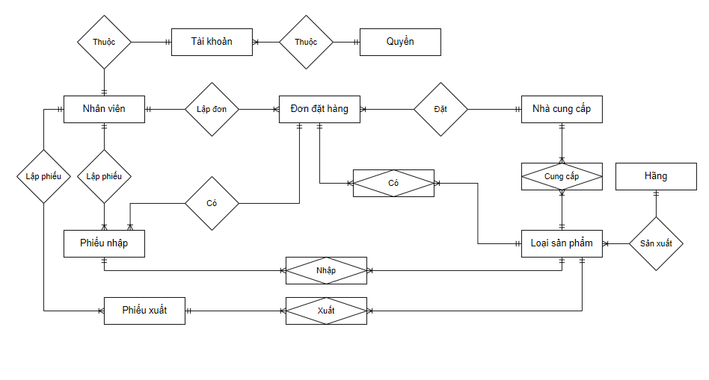

Hình 4. 25 Sơ đồ ERD phía admin

* **Mô hình ERD khách hàng:**

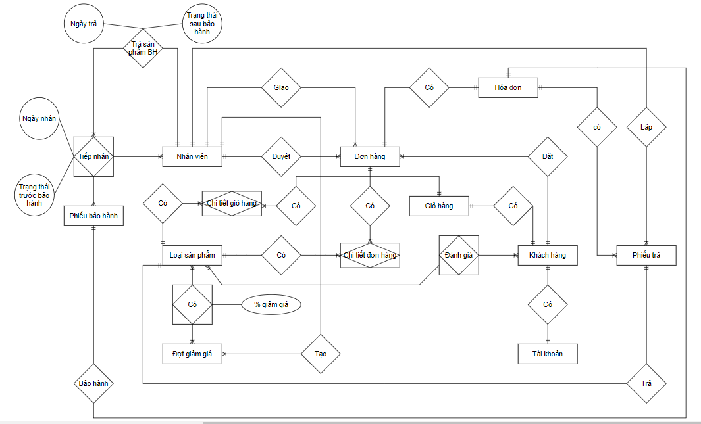

Hình 4. 26 Sơ đồ ERD phía khách hàng

* + 1. **Mô hình dữ liệu quan hệ từ ERD**
* **LOAISANPHAM** (MALOAI, TENLOAI, ANH, MOTA, CHIP, HEDIEUHANH, PIN, MANHINH, SOLUONGTON, THOIGIANBH, GIA, RAMAT, MAHANG, MARAM, MAROM)
* **RAM** (MARAM, DUNGLUONG)
* **ROM** (MAROM, DUNGLUONG)
* **ĐANHGIA** (MALOAI, CMND, NGAYBL, DIEM, MOTA)
* **GIAMGIA** (MADOT, NOIDUNG, NGAYBD, NGAYKT)
* **CTGIAMGIA** (MADOT, MALOAI, PHANTRAM)
* **HANG** (MAHANG, TENHANG, ANH)
* **NHACC** (MANHACC, TENNCC, DIACHI, SĐT)
* **CUNGCAP** (MANHACC, MALOAI)
* **NHANVIEN** (MANV, TEN, NGAYSINH, SĐT, DIACHI, MATK)
* **DONDATHANG** (MADDH, NGAYLAP, TONGTIEN, MANHACC, MANV)
* **CTDDH** (MADDH, MALOAI, SOLUONG, DONGIA)
* **PHIEUNHAP** (MAPN, NGAY, TONGTIEN, MADDH, MANV)
* **CTPN** (MAPN, MALOAI, SOLUONG, DONGIA)
* **PHIEUXUAT** (MAPX, NGAYXUAT, MANV, MAHD)
* **CTPX** (MAPX, MALOAI, SOLUONG)
* **GIOHANG** (IDGIOHANG, CMND)
* **CTGH** (IDGIOHANG, MALOAI, SOLUONG, TONGGIA)
* **DONHANG** (MADH, NGAYLAP, TENNGUOINHAN, DIACHINHAN, SDTNGUOINHAN, EMAILNGUOINHAN, TONGTIEN, MATRANGTHAI, CMND, MANVDUYET, MANVGIAO)
* **CTDH** (MADDH, MALOAI, SOLUONG, TONGGIA)
* **HOADON** (MAHD, MASOTHUE, NGAYLAP, IDGIOHANG)
* **KHACHHANG** (CMND, TENKH, DIACHI, NGAYSINH, SĐT, EMAIL, MATK)
* **PHIEUTRA** (MAPHIEUTRA, MALOAI, NGAYLAP, MAHD, MANV)
* **PHIEUBAOHANH** (MASOBH, MAHD, NGAYBD, NGAYKT)
* **CTNHANBH**(MASOBH, MANV, NGAYNHAN, NGAYTRA, MANVTRA, TRANGTHAITRUOCBH, TRANGTHAISAUBH)
* **TAIKHOAN** (MATK, PASSWORD, MAQUYEN)
* **QUYEN**(MAQUYEN, TEN QUYEN)
* **TRANGTHAI** (MATRANGTHAI, TRANGTHAI)
  + 1. **Sơ đồ diagram**
* **Sơ đồ diagram đặt hàng admin:**

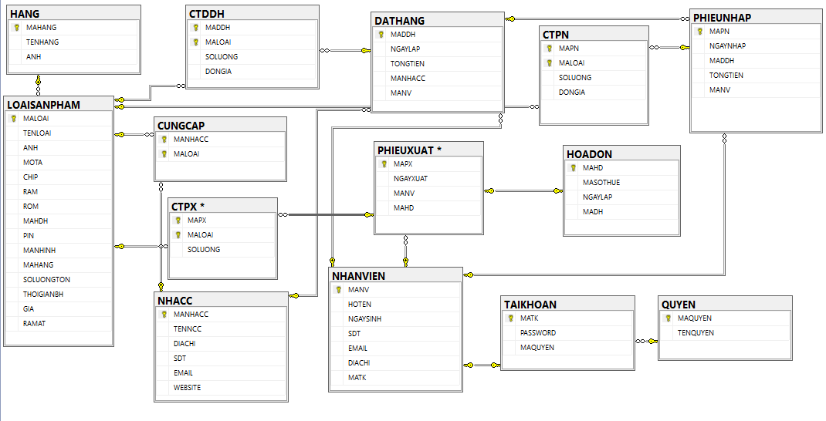

Hình 4. 27 Sơ đồ diagram phía admin

* **Sơ đồ diagram khách hàng:**

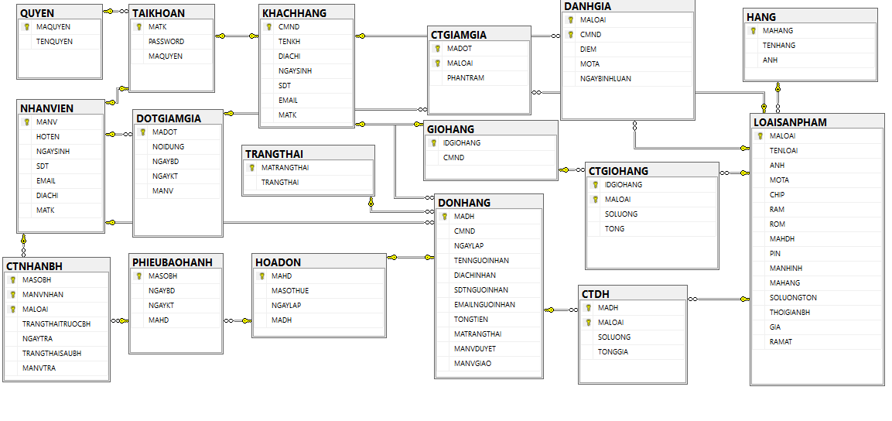

Hình 4. 28 Sơ đồ diagram phía khách hàng

* + 1. **Từ điển dữ liệu**
* **Bảng loại sản phẩm**

**LOAISANPHAM** (MALOAI, TENLOAI, ANH, MOTA, CHIP, RAM, ROM, OS, PIN, MANHINH, SOLUONGTON, THOIGIANBH, MAHANG)

|  |  |  |  |  |  |
| --- | --- | --- | --- | --- | --- |
| Stt | Thuộc tính | Kiểu dữ liệu | Độ dài | Ràng buộc | Ghi chú |
| 1 | MALOAI | NChar | 10 | Khóa chính | Mã loại |
| 2 | TENLOAI | Nvarchar | 50 |  | Tên loại |
| 3 | ANH | Nvarchar | 200 |  | Ảnh |
| 4 | MOTA | Nvarchar | 200 |  | Mô tả |
| 5 | CHIP | Nvarchar | 50 |  | Chip |
| 6 | RAM | Int |  |  | Mã Ram |
| 7 | ROM | Int |  |  | Mã Rom |
| 8 | HEDIEUHANH | Nvarchar | 50 |  | Hệ điều hành |
| 9 | PIN | Int |  |  | Dung lượng pin |
| 10 | MANHINH | Nvarchar | 50 |  | Màn hình |
| 11 | SOLUONGTON | Int |  |  | Số lượng tồn |
| 12 | THOIGIANBH | Int |  |  | Thời gian bảo hành |
| 13 | MAHANG | NChar | 10 | Khóa ngoại | Mã hãng |
| 14 | GIA | Float |  |  | Giá |
| 15 | RAMAT | Date |  |  | Ngày ra mắt |

* **Bảng ram**

**RAM** (MARAM, DUNGLUONG)

|  |  |  |  |  |  |
| --- | --- | --- | --- | --- | --- |
| Stt | Thuộc tính | Kiểu dữ liệu | Độ dài | Ràng buộc | Ghi chú |
| 1 | MARAM | Int |  | Khóa chính | Mã ram |
| 2 | DUNGLUONG | Nchar | 10 |  | Dung lượng ram |

* **Bảng rom**

**ROM** (MAROM, DUNGLUONG)

|  |  |  |  |  |  |
| --- | --- | --- | --- | --- | --- |
| Stt | Thuộc tính | Kiểu dữ liệu | Độ dài | Ràng buộc | Ghi chú |
| 1 | MAROM | Int |  | Khóa chính | Mã rom |
| 2 | DUNGLUONG | Nchar | 10 |  | Dung lượng rom |

* **Bảng đánh giá**

**ĐANHGIA** (MALOAI, CMND, DIEM, MOTA, NGAYBL)

|  |  |  |  |  |  |
| --- | --- | --- | --- | --- | --- |
| Stt | Thuộc tính | Kiểu dữ liệu | Độ dài | Ràng buộc | Ghi chú |
| 1 | MALOAI | Nchar | 10 | Khóa chính | Mã loại |
| 2 | CMND | Nchar | 10 | Khóa chính | Chứng minh nhân dân |
| 3 | DIEM | Int |  |  | Điểm |
| 4 | MOTA | Nvarchar | 200 |  | Mô tả |
| 5 | NGAYBL | Date |  |  | Ngày bình luận |

* **Bảng đợt giảm giá**

**DOTGIAMGIA** ((MADOT, NOIDUNG, NGAYBD, NGAYKT, MANV)

|  |  |  |  |  |  |
| --- | --- | --- | --- | --- | --- |
| Stt | Thuộc tính | Kiểu dữ liệu | Độ dài | Ràng buộc | Ghi chú |
| 1 | MADOT | NChar | 10 | Khóa chính | Mã đợt |
| 2 | NOIDUNG | Nvarchar | 100 |  | Nội dung |
| 3 | NGAYBD | Date |  |  | Ngày bắt đầu |
| 4 | NGAYKT | Date |  |  | Ngày kết thúc |
| 5 | MANV | Nchar | 10 | Khóa ngoại | Mã nhân viên |

* **Bảng chi tiết giảm giá**

**CTGIAMGIA** (MADOT, MALOAI, PHANTRAM)

|  |  |  |  |  |  |
| --- | --- | --- | --- | --- | --- |
| Stt | Thuộc tính | Kiểu dữ liệu | Độ dài | Ràng buộc | Ghi chú |
| 1 | MADOT | Nchar | 10 | Khóa chính | Mã đợt |
| 2 | MALOAI | Nchar | 10 | Khóa chính | Mã loại |
| 3 | PHANTRAM | Int |  |  | Phần trăm |

* **Bảng hãng**

**HANG** (MAHANG, TENHANG)

|  |  |  |  |  |  |
| --- | --- | --- | --- | --- | --- |
| Stt | Thuộc tính | Kiểu dữ liệu | Độ dài | Ràng buộc | Ghi chú |
| 1 | MAHANG | Nchar | 10 | Khóa chính | Mã hãng |
| 2 | TENHANG | Nvarchar | 100 |  | Tên hãng |
| 3 | ANH | Nvarchar | 200 |  | Ảnh sản phẩm |

* **Bảng nhà cung cấp**

**NHACC** (MANHACC, TENNCC, DIACHI, SĐT, EMAIL, WEBSITE)

|  |  |  |  |  |  |
| --- | --- | --- | --- | --- | --- |
| Stt | Thuộc tính | Kiểu dữ liệu | Độ dài | Ràng buộc | Ghi chú |
| 1 | MANHACC | Nchar | 10 | Khóa chính | Mã nhà cung cấp |
| 2 | TENNCC | Nvarchar | 100 |  | Tên nhà cung cấp |
| 3 | DIACHI | Nvarchar | 200 |  | Địa chỉ |
| 4 | SĐT | Nchar | 10 |  | Số điện thoại |
| 5 | EMAIL | Nvarchar | 50 |  | Email |
| 6 | WEBSITE | Nvarchar | 50 |  | Website |

* **Bảng cung cấp**

**CUNGCAP** (MANHACC, MALOAI)

|  |  |  |  |  |  |
| --- | --- | --- | --- | --- | --- |
| Stt | Thuộc tính | Kiểu dữ liệu | Độ dài | Ràng buộc | Ghi chú |
| 1 | MANHACC | Nchar | 10 | Khóa chính | Mã nhà cung cấp |
| 2 | MALOAI | Nchar | 10 | Khóa chính | Mã loại |

* **Bảng nhân viên**

**NHANVIEN** (MANV, TEN, NGAYSINH, SĐT, DIACHI, MATK)

|  |  |  |  |  |  |
| --- | --- | --- | --- | --- | --- |
| Stt | Thuộc tính | Kiểu dữ liệu | Độ dài | Ràng buộc | Ghi chú |
| 1 | MANV | Nchar | 10 | Khóa chính | Mã nhân viên |
| 2 | TENNV | Nvarchar | 100 |  | Tên nhân viên |
| 3 | NGAYSINH | Date |  |  | Ngày sinh |
| 4 | SĐT | Nchar | 10 |  | Số điện thoại |
| 5 | DIACHI | Nvarchar | 200 |  | Địa chỉ |
| 6 | MATK | Nvarchar | 50 | Khóa ngoại | Mã tài khoản |
| 7 | EMAIL | Nvarchar | 50 |  | Địa chỉ email |

* **Bảng dặt hàng**

**DATHANG** (MADDH, NGAYLAP, TONGTIEN, MANHACC, MANV)

|  |  |  |  |  |  |
| --- | --- | --- | --- | --- | --- |
| Stt | Thuộc tính | Kiểu dữ liệu | Độ dài | Ràng buộc | Ghi chú |
| 1 | MADDH | Nchar | 10 | Khóa chính | Mã đơn đặt hàng |
| 2 | NGAYLAP | Date |  |  | Ngày lập |
| 3 | TONGTIEN | Float |  |  | Tổng tiền |
| 4 | MANHACC | Nchar | 10 | Khóa ngoại | Mã nhà cung cấp |
| 5 | MANV | Nchar | 10 | Khóa ngoại | Mã nhân viên |

* **Bảng chi tiết đơn đặt hàng**

**CTDDH** (MADDH, SOLUONG, DONGIA)

|  |  |  |  |  |  |
| --- | --- | --- | --- | --- | --- |
| Stt | Thuộc tính | Kiểu dữ liệu | Độ dài | Ràng buộc | Ghi chú |
| 1 | MADDH | Nchar | 10 | Khóa chính | Mã đơn đặt hàng |
| 2 | MALOAI | Nchar | 10 | Khóa chính | Mã loại |
| 3 | SOLUONG | Int |  |  | Số lượng |
| 4 | DONGIA | Float |  |  | Đơn giá |

* **Bảng phiếu nhập**

**PHIEUNHAP** (MAPN, NGAY, TONGTIEN, MADDH, MANV)

|  |  |  |  |  |  |
| --- | --- | --- | --- | --- | --- |
| Stt | Thuộc tính | Kiểu dữ liệu | Độ dài | Ràng buộc | Ghi chú |
| 1 | MAPN | Nchar | 10 | Khóa chính | Mã phiếu nhập |
| 2 | NGAY | Date |  |  | Ngày nhập |
| 3 | TONGTIEN | Float |  |  | Tổng tiền |
| 4 | MADDH | Nchar | 10 | Khóa ngoại | Mã đơn đặt hàng |
| 5 | MANV | Nchar | 10 | Khóa ngoại | Mã nhân viên |

* **Bảng chi tiết phiếu nhập**

**CTPN** (MAPN, MALOAI, SOLUONG, DONGIA)

|  |  |  |  |  |  |
| --- | --- | --- | --- | --- | --- |
| Stt | Thuộc tính | Kiểu dữ liệu | Độ dài | Ràng buộc | Ghi chú |
| 1 | MAPN | Nchar | 10 | Khóa chính | Mã phiếu nhập |
| 2 | MALOAI | Nchar | 10 | Khóa chính | Mã loại |
| 3 | SOLUONG | Int |  |  | Số lượng |
| 4 | DONGIA | Float | 10 |  | Đơn giá |

* **Bảng phiếu xuất**

**PHIEUXUAT** (MAPX, NGAYXUAT, MAHD, MANV)

|  |  |  |  |  |  |
| --- | --- | --- | --- | --- | --- |
| Stt | Thuộc tính | Kiểu dữ liệu | Độ dài | Ràng buộc | Ghi chú |
| 1 | MAPX | Nchar | 10 | Khóa chính | Mã phiếu xuất |
| 2 | NGAYXUAT | Date |  |  | Ngày xuất |
| 3 | MANV | Nchar | 10 | Khóa ngoại | Mã nhân viên xuất |
| 4 | MAHD | Nchar | 10 | Khóa duy nhất | Mã hóa đơn |

* **Bảng chi tiết phiếu xuất**

**CTPX** (MAPX, MALOAI, SOLUONG)

|  |  |  |  |  |  |
| --- | --- | --- | --- | --- | --- |
| Stt | Thuộc tính | Kiểu dữ liệu | Độ dài | Ràng buộc | Ghi chú |
| 1 | MAPX | Nchar | 10 | Khóa chính | Mã phiếu xuất |
| 2 | MALOAI | Nchar | 10 | Khóa chính | Mã loại |
| 3 | SOLUONG | Int |  |  | Số lượng |

* **Bảng khách hàng**

**KHACHHANG** (CMND, TENKH, DIACHI, NGAYSINH, SĐT, EMAIL, MATK)

|  |  |  |  |  |  |
| --- | --- | --- | --- | --- | --- |
| Stt | Thuộc tính | Kiểu dữ liệu | Độ dài | Ràng buộc | Ghi chú |
| 1 | CMND | Nchar | 12 | Khóa chính | Chứng minh nhân dân |
| 2 | TENKH | Nvarchar | 50 |  | Tên khách hàng |
| 3 | DIACHI | Nvarchar | 200 |  | Địa chỉ |
| 4 | NGAYSINH | Date |  |  | Ngày sinh |
| 5 | SĐT | Nchar | 11 |  | Số điện thoại |
| 6 | EMAIL | Nvarchar | 50 |  | Email |
| 7 | MATK | Nvarchar | 50 | Khóa ngoại | Mã tài khoản |

* **Bảng giỏ hàng**

**GIOHANG (**IDGIOHANG, CMND**)**

|  |  |  |  |  |  |
| --- | --- | --- | --- | --- | --- |
| Stt | Thuộc tính | Kiểu dữ liệu | Độ dài | Ràng buộc | Ghi chú |
| 1 | IDGIOHANG | Int |  | Khóa chính | Mã giỏ hàng |
| 2 | CMND | Nchar | 12 | Khóa ngoại | Chứng minh nhân dân |

* **Bảng chi tiết giỏ hàng**

**CTGH** (IDGIOHANG, MALOAI, SOLUONG, DONGIA)

|  |  |  |  |  |  |
| --- | --- | --- | --- | --- | --- |
| Stt | Thuộc tính | Kiểu dữ liệu | Độ dài | Ràng buộc | Ghi chú |
| 1 | IDGIOHANG | Int |  | Khóa chính | Mã giỏ hàng |
| 2 | MALOAI | Nchar | 10 | Khóa chính | Mã loại |
| 3 | SOLUONG | Int |  |  | Số lượng |
| 4 | DONGIA | Float |  |  | Đơn giá |

* **Bảng đơn hàng**

**DONHANG (**MADH, NGAY, TENNGUOINHAN, DIACHINHAN, SDTNGUOINHAN, TONGTIEN, MATRANGTHAI, CMND, MANVDUYET, MANVGIAO**)**

|  |  |  |  |  |  |
| --- | --- | --- | --- | --- | --- |
| Stt | Thuộc tính | Kiểu dữ liệu | Độ dài | Ràng buộc | Ghi chú |
| 1 | MADH | Int |  | Khóa chính | Mã đơn hàng |
| 2 | NGAYLAP | Date |  |  | Ngày lập |
| 3 | TENNGUOINHAN | Nvarchar | 50 |  | Tên người nhận |
| 4 | DIACHINHAN | Nvarchar | 100 |  | Địa chỉ nhận |
| 5 | SDTNGUOINHAN | Nchar | 10 |  | Số điện thoại người nhận |
| 6 | EMAILNGUOINHAN | Nvarchar | 50 |  | Email người nhận |
| 7 | TONGTIEN | Float |  |  | Tổng tiền |
| 8 | CMND | Nchar | 12 | Khóa ngoại | Chứng minh nhân dân |
| 9 | MANVDUYET | Nchar | 10 | Khóa ngoại | Mã nhân viên duyệt |
| 10 | MANVGIAO | Nchar | 10 | Khóa ngoại | Mã nhân viên giao |
| 11 | MATRANGTHAI | Int |  | Khóa ngoại | Mã trạng thái |
| 12 | GHICHU | Nvarchar | 200 |  | Ghi chú đơn hàng |

* **Bảng chi tiết đơn hàng**

**CTDH** (MADH, MALOAI, SOLUONG, DONGIA)

|  |  |  |  |  |  |
| --- | --- | --- | --- | --- | --- |
| Stt | Thuộc tính | Kiểu dữ liệu | Độ dài | Ràng buộc | Ghi chú |
| 1 | MADH | Nchar | 10 | Khóa chính | Mã đơn hàng |
| 2 | MALOAI | Nchar | 10 | Khóa chính | Mã loại sản phẩm |
| 3 | SOLUONG | Int |  |  | Số lượng |
| 4 | TONGGIA | Float |  |  | Tổng giá |

* **Bảng hóa đơn**

**HOADON** (MAHD, MASOTHUE, NGAYLAP, IDGIOHANG)

|  |  |  |  |  |  |
| --- | --- | --- | --- | --- | --- |
| Stt | Thuộc tính | Kiểu dữ liệu | Độ dài | Ràng buộc | Ghi chú |
| 1 | SOHD | Nchar | 10 | Khóa chính | Số hóa đơn |
| 2 | MASOTHUE | Nchar | 10 |  | Mã số thuế |
| 3 | NGAY | Date |  |  | Ngày |
| 4 | MADH | Int |  | Khóa ngoại | Mã đơn hàng |

* **Bảng trạng thái**

**TRANGTHAI (**MATRANGTHAI, TRANGTHAI**)**

|  |  |  |  |  |  |
| --- | --- | --- | --- | --- | --- |
| Stt | Thuộc tính | Kiểu dữ liệu | Độ dài | Ràng buộc | Ghi chú |
| 1 | MATRANGTHAI | Int |  | Khóa chính | Mã trạng thái |
| 2 | TRANGTHAI | Nvarchar | 50 |  | Trạng thái |

* **Bảng phiếu trả**

**PHIEUTRA** (MAPHIEUTRA, MALOAI, NGAYLAP, MAHD, MANV)

|  |  |  |  |  |  |
| --- | --- | --- | --- | --- | --- |
| Stt | Thuộc tính | Kiểu dữ liệu | Độ dài | Ràng buộc | Ghi chú |
| 1 | MAPHIEUTRA | Nchar | 10 | Khóa chính | Mã trạng thái |
| 2 | MALOAI | Nchar | 10 | Khóa ngoại | Mã loại sản phẩm |
| 3 | NGAYTRA | Date |  |  | Ngày trả |
| 4 | MAHD | Nchar | 10 | Khóa ngoại | Mã hóa đơn |
| 5 | MANV | Nchar | 10 | Khóa ngoại | Mã nhân viên |

* **Bảng phiếu bảo hành**

**PHIEUBAOHANH** (MASOBH, MAHD, NGAYBD, NGAYKT)

|  |  |  |  |  |  |
| --- | --- | --- | --- | --- | --- |
| Stt | Thuộc tính | Kiểu dữ liệu | Độ dài | Ràng buộc | Ghi chú |
| 1 | MASOBH | Nchar | 10 | Khóa chính | Mã số bảo hành |
| 2 | MAHD | Nchar | 10 | Khóa ngoại | Mã hóa đơn |
| 3 | NGAYBD | Date |  |  | Ngày nhận bảo hàng |
| 4 | NGAYKT | Date |  |  | Ngày trả dự kiến |

* **Bảng chi tiết nhận bảo hành**

**CTNHANBH** (MASOBH, MANV, MALOAI, NGAYTRA, MANVTRA, TRANGTHAITRUOCBH, TRANGTHAISAUBH)

|  |  |  |  |  |  |
| --- | --- | --- | --- | --- | --- |
| Stt | Thuộc tính | Kiểu dữ liệu | Độ dài | Ràng buộc | Ghi chú |
| 1 | MASOBH | Nchar | 10 | Khóa chính | Mã số bảo hành |
| 2 | MANV | Nchar | 10 | Khóa chính | Mã nhân viên nhận |
| 3 | MALOAI | Nchar | 10 | Khóa chính | Mã loại sản phẩm |
| 4 | NGAYTRA | Date |  |  | Ngày trả |
| 5 | MANVTRA | Nchar | 10 | Khóa ngoại | Mã nhân viên trả |
| 6 | TRANGTHAITRUOCBH | Nvarchar | 200 |  | Trạng thái trước bảo hành |
| 7 | TRANGTHAISAUBH | Nvarchar | 200 |  | Trạng thái sau bảo hành |

* **Bảng tài khoản**

**TAIKHOAN** (MATK, PASSWORD, MAQUYEN)

|  |  |  |  |  |  |
| --- | --- | --- | --- | --- | --- |
| Stt | Thuộc tính | Kiểu dữ liệu | Độ dài | Ràng buộc | Ghi chú |
| 1 | MATK | Nvarchar | 50 | Khóa chính | Mã tài khoản |
| 2 | PASSWORD | Nvarchar | 50 |  | Mật khẩu |
| 3 | MAQUYEN | Int |  | Khóa ngoại | Mã quyền |

* **Bảng quyền**

**QUYEN**(MAQUYEN, TEN QUYEN)

|  |  |  |  |  |  |
| --- | --- | --- | --- | --- | --- |
| Stt | Thuộc tính | Kiểu dữ liệu | Độ dài | Ràng buộc | Ghi chú |
| 1 | MAQUYEN | Int |  | Khóa chính | Mã quyền |
| 2 | TENQUYEN | Nvarchar | 50 |  | Tên quyền |

* 1. **Bảng tham chiếu:**

|  |  |  |  |
| --- | --- | --- | --- |
| **USECASE** | **FORM** | **API** | **TABLE** |
| U01 | Form chi tiết sản phẩm | API chi tiết sản phẩm | LOAISANPHAM,DANHGIA |
| Form giỏ hàng | API thêm sản phẩm vào giỏ hàng | GIOHANG,CTGH,KHACHHANG |
| API danh sách sản phẩm | LOAISANPHAM,GIOHANG |
| Form đặt hàng | API Tạo đơn đặt hàng | DONHANG,GIOHANG,NHANVIEN,KHACHHANG |
| U02 | Form đơn hàng khách hàng | API danh sách đơn hàng | KHACHHANG, DONHANG,TRANGTHAI |
| API chi tiết đơn hàng | DONHANG, LOAISANPHAM |
| U03 | Form chi tiết sản phẩm | API chi tiết sản phẩm | LOAISANPHAM,DANHGIA |
| Form đánh giá | API đánh giá | DANHGIA, LOAISANPHAM,KHACHHANG |
| U04 | Form danh sách đơn hàng | API danh sách đơn hàng | DONHANG |
| API duyệt đơn | NHANVIEN, DONHANG,TRANGTHAI |
| U05 | Form danh sách đơn hàng đã duyệt | API danh sách đơn hàng | DONHANG |
| API duyệt đơn | NHANVIEN, DONHANG,TRANGTHAI |
| Form phân công nhân viên | API danh sách nhân viên | DONHANG, NHANVIEN |
| U06 | Form Lập đơn đặt hàng nhà cung cấp | API Tạo đơn đặt hàng | DATHANG, NHACC |
| Form Xem chi tiết đơn đặt hành nhà cung cấp | API Lấy chi tiết đơn đặt hàng | DATHANG, CTDDH |
| Form Thêm Chi tiết đơn đặt hàng | API Thêm chi tiết đơn đặt hàng | DATHANG, CTDDH |
| U07 | Form Lập Phiếu nhập | API tạo phiếu nhập | PHEUNHAP, DATHANG |
| Form Xem chi tiết phiếu nhập | API Chi tiết phiếu nhập | PHIEUNHAP, CTPN |
| Form nhập hàng phiếu nhập | API nhập hàng | PHIEUNHAO, CTPN |

**CHƯƠNG 5: CHƯƠNG TRÌNH**

## **Thiết kế giao diện**

### **Màn hình đăng nhập**

* Giao diện đăng nhập cho phép khách hàng đã tạo tài khoản có thể đăng nhập và khách hàng chưa có tài khoản đăng ký tài khoản để mua hàng.

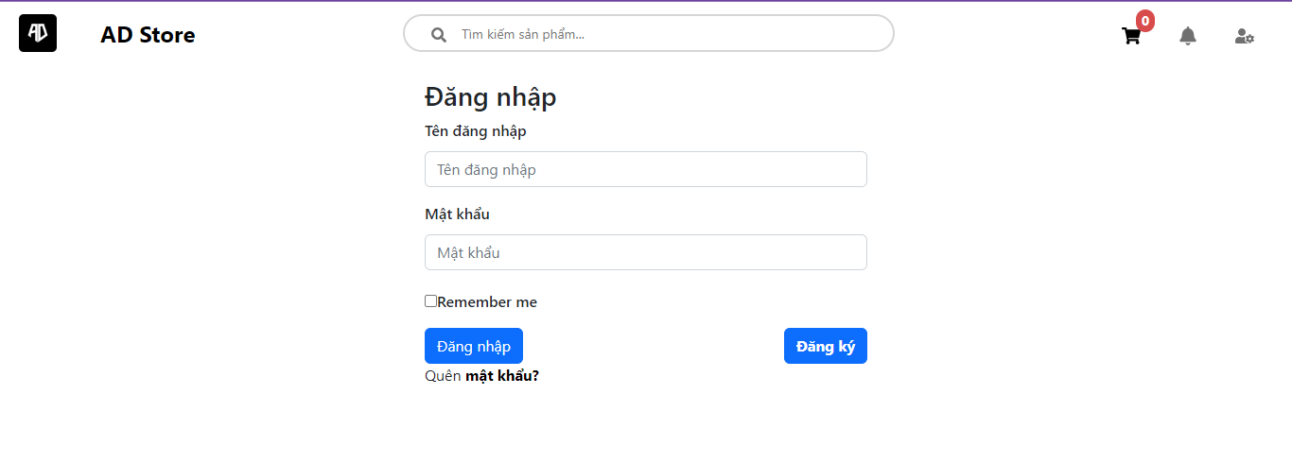

Hình 5. 1 Giao diện đăng nhập phía khách hàng

* Khi khách hàng chưa nhập thông tin đăng nhập thì chương trình sẽ xuất hiện cảnh báo để thông báo cho khách hàng biết cần nhập thông tin để đăng nhập.

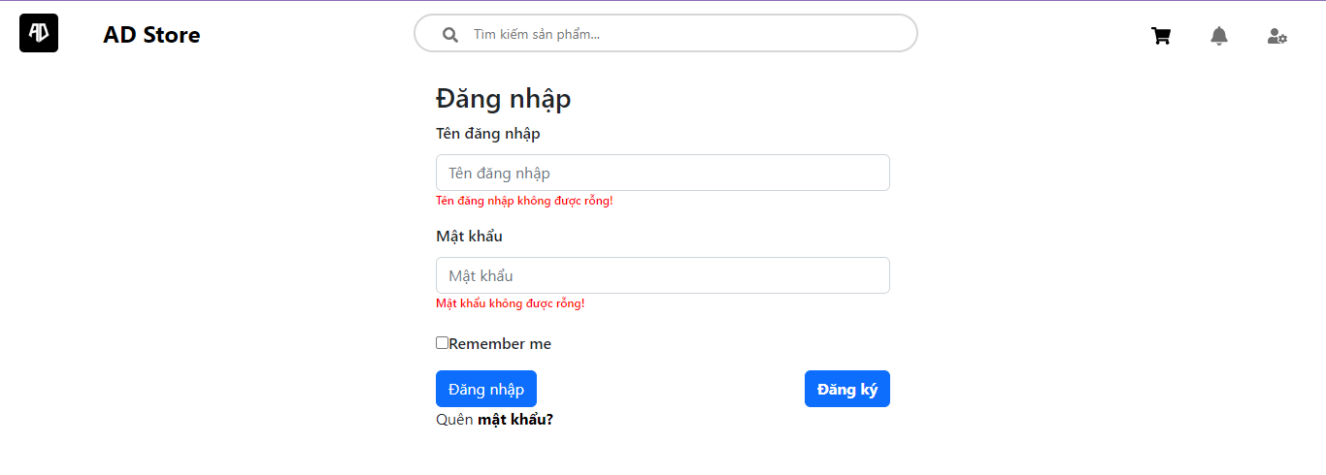

Hình 5. 2 Giao diện cảnh báo nhập thông tin đăng nhập

* Khi khách hàng đăng nhập sai thông tin tài khoản thì sẽ xuất hiện thông báo “Tên đăng nhập hoặc mật khẩu không đúng” để thông báo đến cho khách hàng.

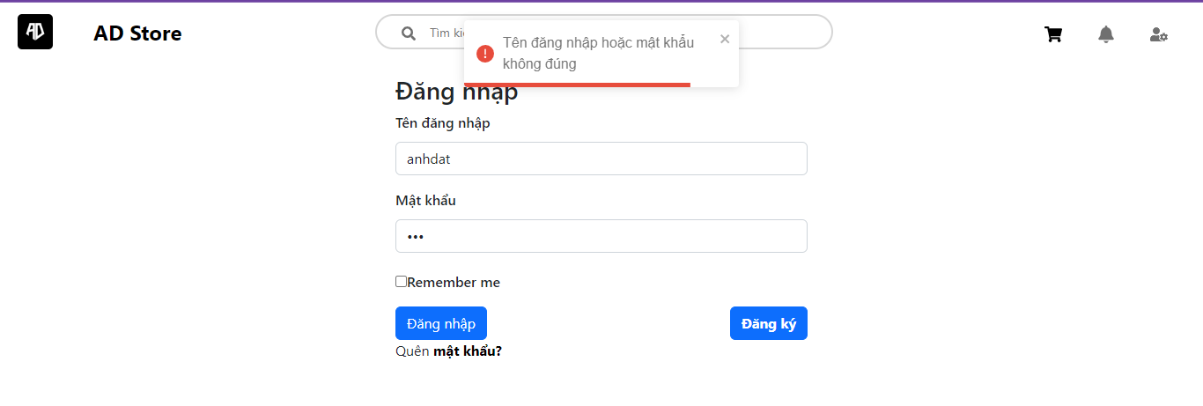

Hình 5. 3 Giao diện cảnh báo sai thông tin đăng nhập

* + 1. **Màn hình đăng ký**
* Giao diện đăng ký tài khoản cho phép khách hàng có thể đăng ký tài khoản.

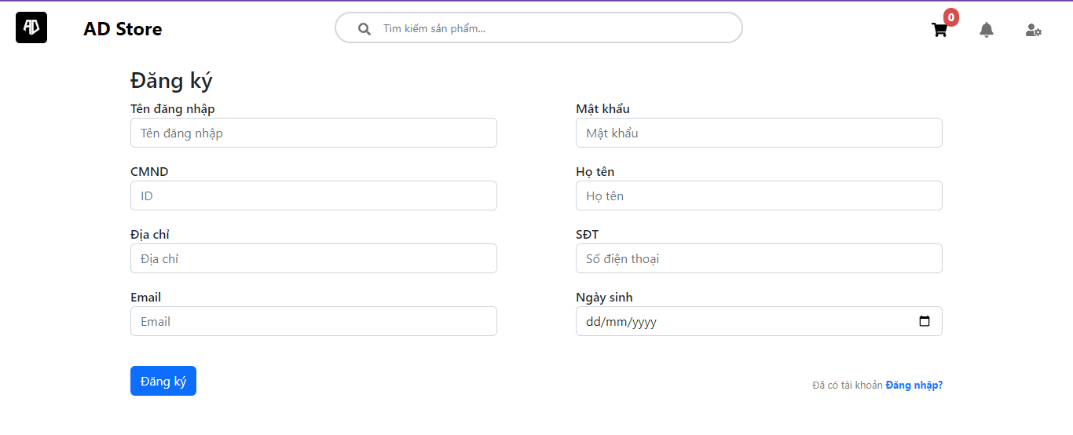

Hình 5. 4 Giao diện đăng ký phía khách hàng

* Khi đăng ký tài khoản khách hàng cần nhập đầy đủ thông tin để đăng ký, nếu không nhập đầy đủ thông tin thì sẽ xuất hiện thông báo cho khách hàng biết.

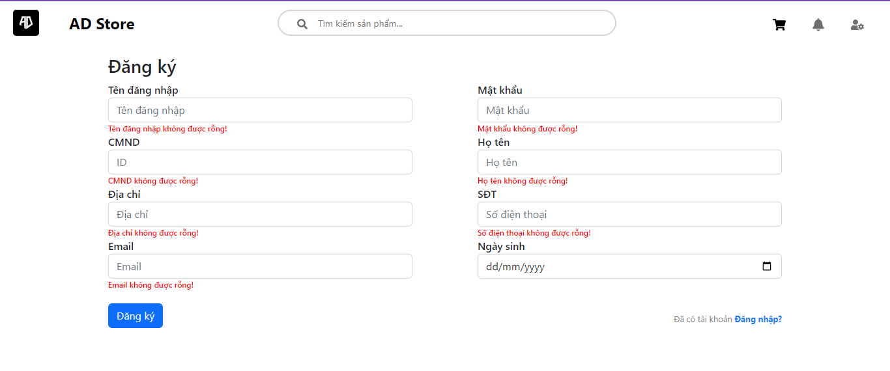

Hình 5. 5 Cảnh báo điền thông tin đăng ký

* **Khi khách hàng tạo tài khoản có tên đăng nhập hoặc chứng minh nhân dân đã được sử dụng thì màn hình sẽ xuất hiện thông báo cho khách hàng.**

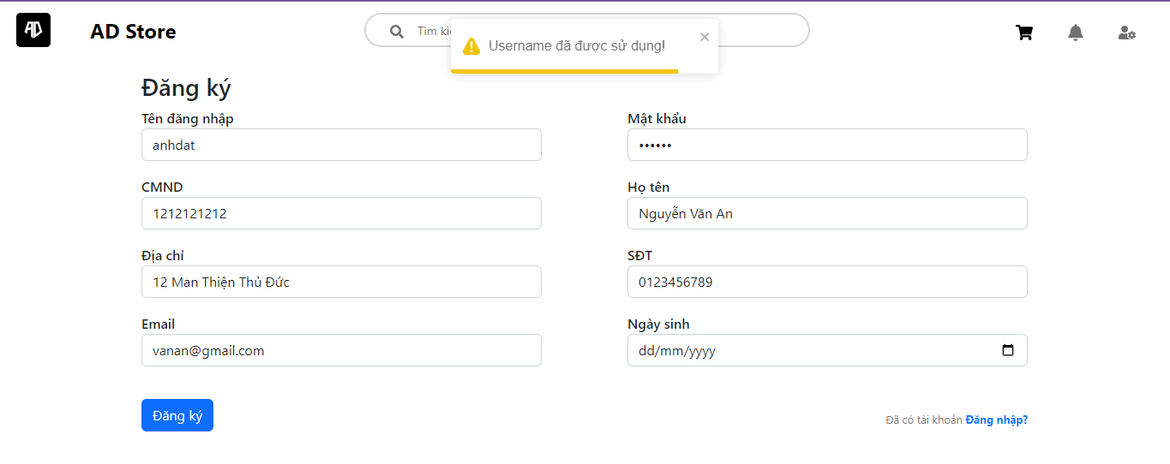

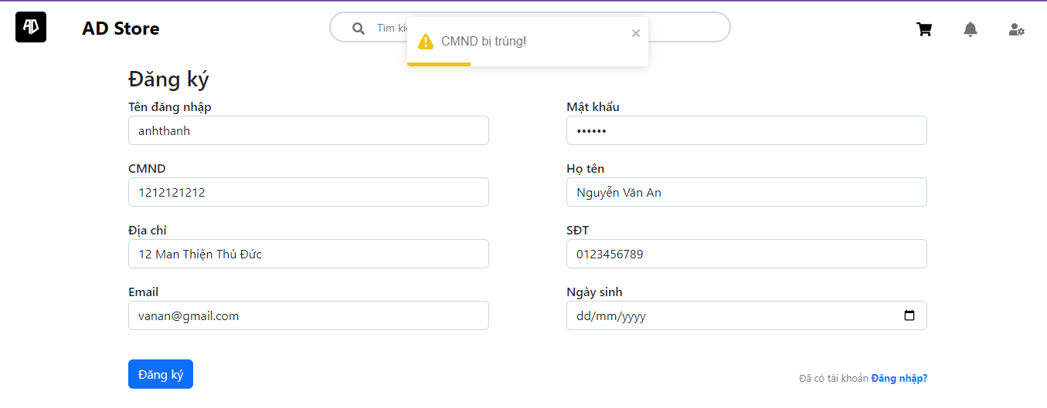

Hình 5. 6 Cảnh báo trùng thông tin đăng ký

* + 1. **Giao diện trang chủ**
* Giao diện trang chủ cho phép khách hàng xem các loại điện thoại theo các danh mục có săn như sản phẩm mới, sản phẩm đang khuyến mãi,… tìm kiếm điện thoại theo hãng hoặc nhập thông tin tên điện thoại trên thanh công cụ để tìm kiếm.
* Ngoài ra còn có hiển thị thông tin giỏ hàng của khách hàng khi khách hàng đã đăng nhập.





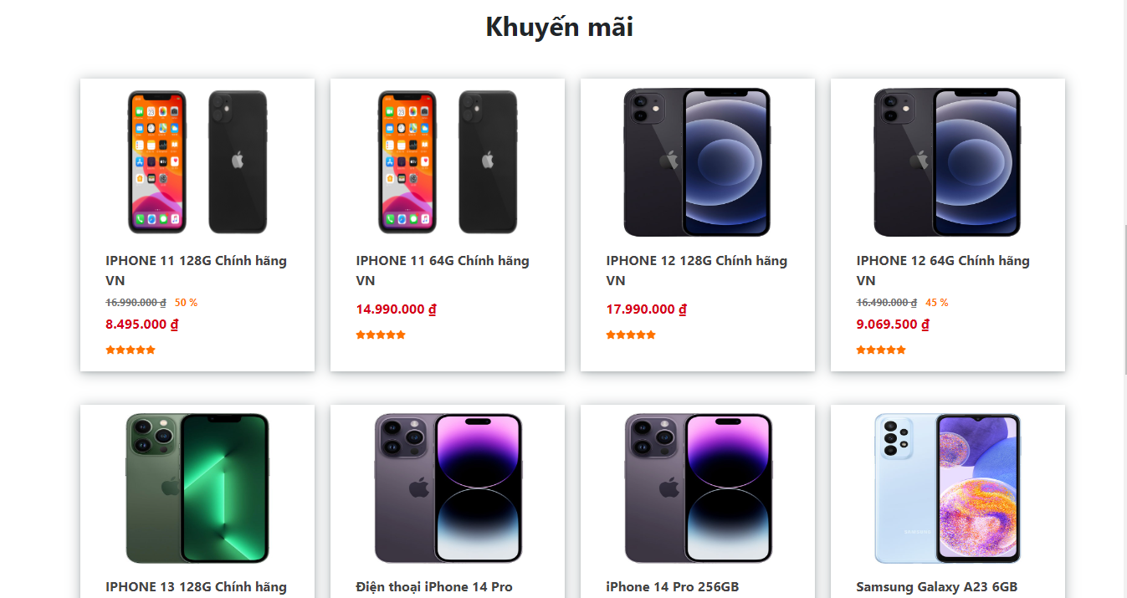

Hình 5. 7 Giao diện trang chủ

* + 1. **Trang chi tiết sản phẩm**
* Trang chi tiết sản phẩm cho phép khách hàng xem thông tin chi tiết mẫu điện thoại, bao gồm cấu hình, giá sản phẩm, thêm sản phẩm vào giỏ hàng.
* Khi nhấn vào nút thêm vào giỏ hàng thì sản phẩm sẽ được cập nhật vào giỏ hàng.





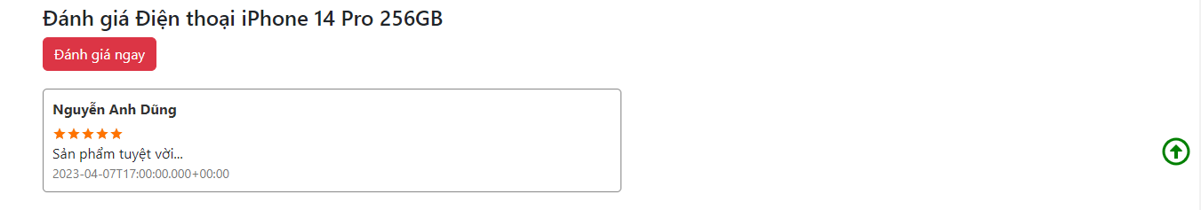

Hình 5. 8 Giao diện chi tiết sản phẩm

* Khách hàng còn có thể đưa ra đánh giá cho sản phẩm bằng cách nhấn vào nút đánh giả sản phẩm. sau đó sẽ xuất hiện giao diện để khách hàng có thể đánh giá sản phẩm bằng cách chọn số sao và nêu cảm nhận.
* Sau khi gửi đánh giá thì đánh giá của khách hàng sẽ được xuất hiện ở phần đánh giá sản phẩm.



Hình 5. 9 Giao diện đánh giá sản phẩm

* + 1. **Thông tin giỏ hàng**
* Thông tin giỏ hàng của khách hàng:
* Khi khách hàng chưa có sản phẩm trong giỏ hàng thì giao diện sẽ xuất hiện biểu tượng để thông báo cho khách hàng biết và có nút Tiếp tục mua sắm để khách hàng có thể quay về trang chủ.

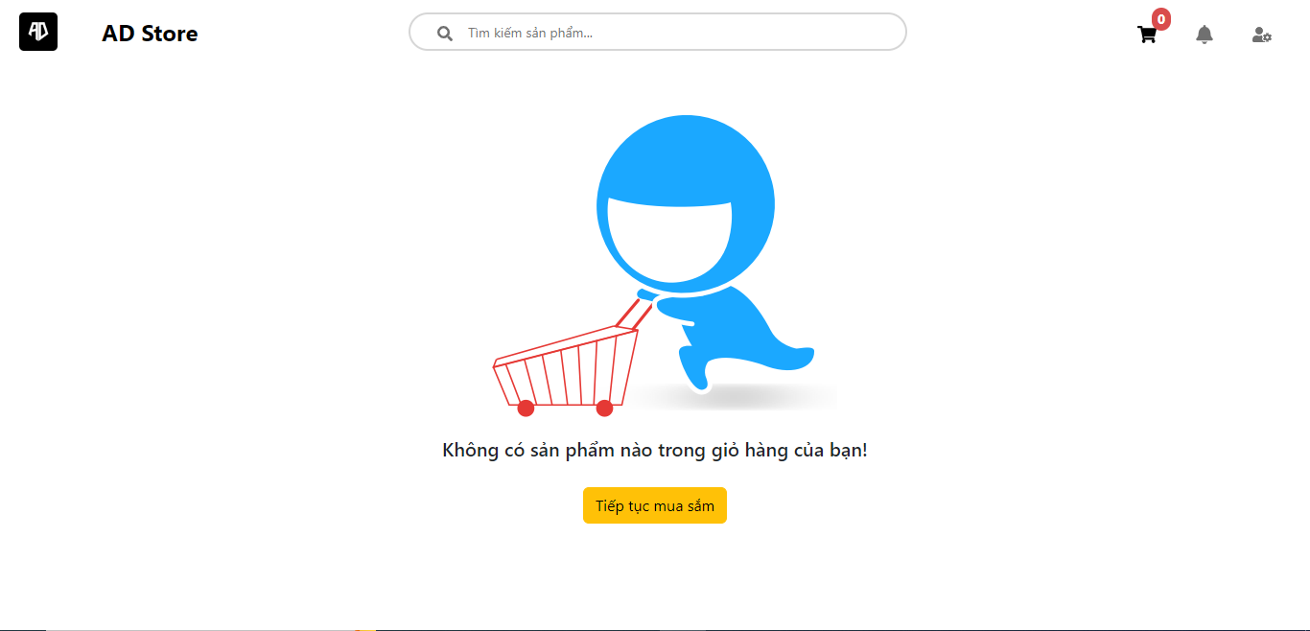

Hình 5. 10 Giao diện giỏ hàng rỗng

* Khi khách hàng đã thêm sản phẩm vào giỏ hàng thì giỏ hàng sẽ hiển thị thông tin các sản phẩm đó và tổng tiền thanh toán cho tất cả sản phẩm.
* Ngoài ra còn có chỉnh sửa số lượng sản phẩm đang có trong giỏ hàng.
* Khi khách hàng muốn mua hàng thì bấm vào nút đặt hàng để chuyển sang trang thanh toán.



Hình 5. 11 Giao diện giỏ hàng có sản phẩm

* + 1. **Trang thanh toán**
* Sau khi bấm đặt hàng ở giỏ hàng thì khách hàng sẽ được chuyển đến trang thanh toán để xem loại thông tin đơn hàng, để tiến hành thanh toán thông qua Paypal và hoàn tất đặt hàng.
* Thông tin nhận hàng sẽ được lấy mặc định là thông tin khách hàng khi tạo tài khoản.
* Khách hàng có thể thay đổi thông tin đặt hàng như tên khách hàng, địa chỉ, số điện thoại, email,…





Hình 5. 12 Giao diện xác nhận đặt hàng

* + 1. **Trang thông tin khách hàng**
* Trang thông tin khách hàng cho phép khách hàng có thể quản lý thông tin bản thân, quản lý đơn hàng khách hàng.

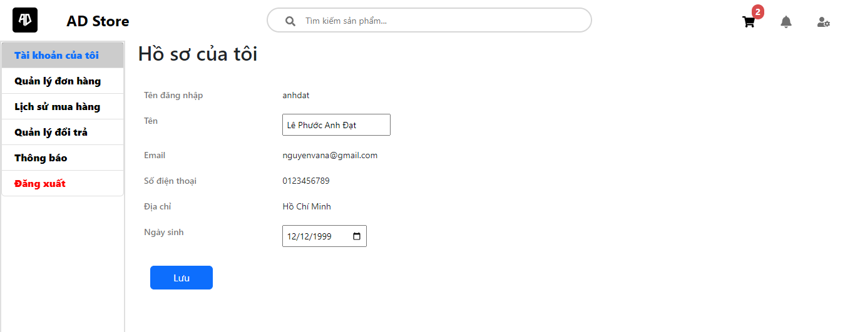

Hình 5. 13 Giao diện quản lý của khách hàng

* + 1. **Trang danh sách đơn hàng khách hàng**
* Trang quản lý đơn hàng cho phép khách hàng xem lại các đơn hàng đã đặt.

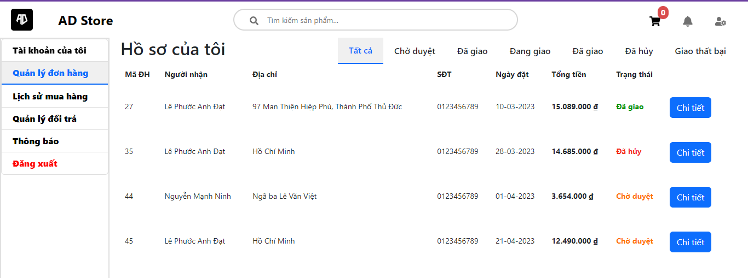

Hình 5. 14 Giao diện quản lý đơn hàng của khách hàng

* + 1. **Trang quản lý admin**
* Sau khi admin đăng nhập sẽ được chuyển đến trang quản lý của admin.

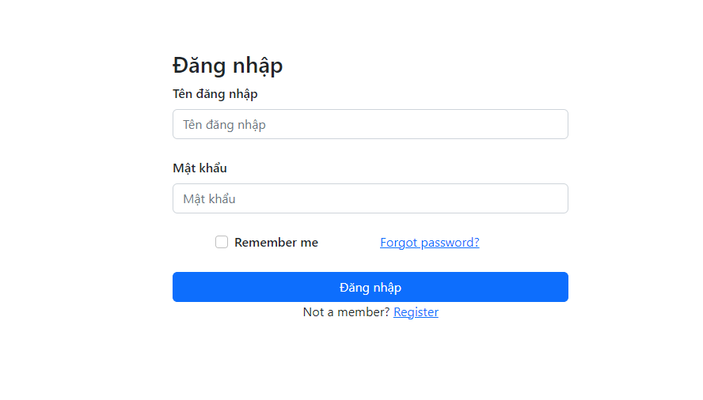

* Cho phép người quản lý có thể quản lý sản phẩm, đơn hàng, nhân viên, thống kê doanh thu…

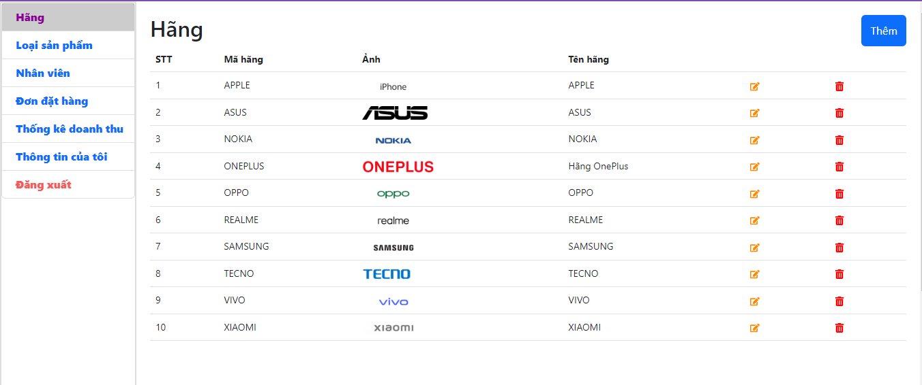

Hình 5. 15 Giao diện quản lý admin

* + 1. **Trang quản lý hãng**
* Trang quản lý hãng cho phép admin quản lý thông tin các hãng điện thoại với các chức năng như thêm, xóa, sửa.



Hình 5. 16 Giao diện quản lý hãng

* Khi admin nhấn nút thêm hoặc chỉnh sửa thì sẽ có một model hiện ra để admin có thể thực hiện thao tác thêm hoặc chỉnh sửa thông tin hãng.
* Nếu không điền đầy đủ thông tin thì sẽ xuất hiện thông báo để điền đầy đủ thông tin.
* Nếu điền mã hãng đã tồn tại thì sẽ xuất hiện thông báo “Mã hãng đã tồn tại” và sẽ không được lưu.

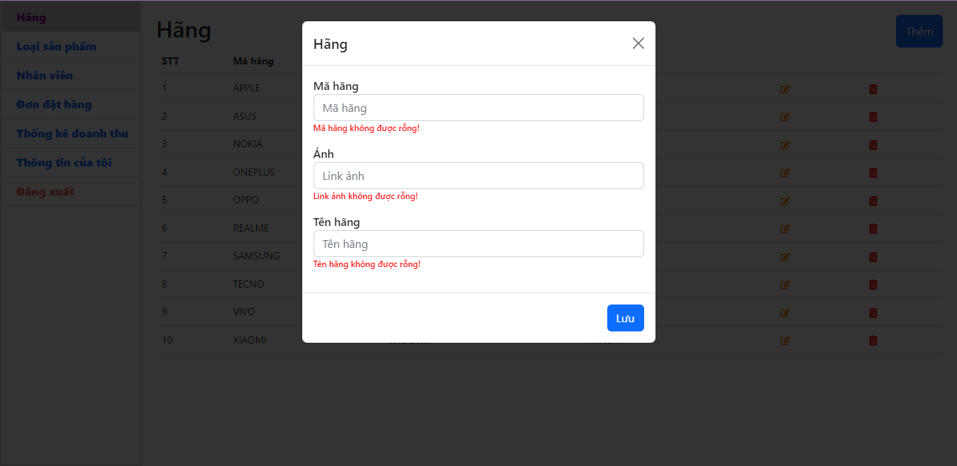

Hình 5. 17 Giao diện cập nhật hãng mới

* + 1. **Trang quản lý loại sản phẩm**
* Trang quản lý loại sản phẩm cho phép admin có thể quản lý các sản phẩm hiện có với các thao tác như thêm, xóa, chỉnh sửa thông tin sản phẩm.
* Chỉ cho phép xóa sản phẩm đó khi loại sản phẩm không còn sản phẩm nào.

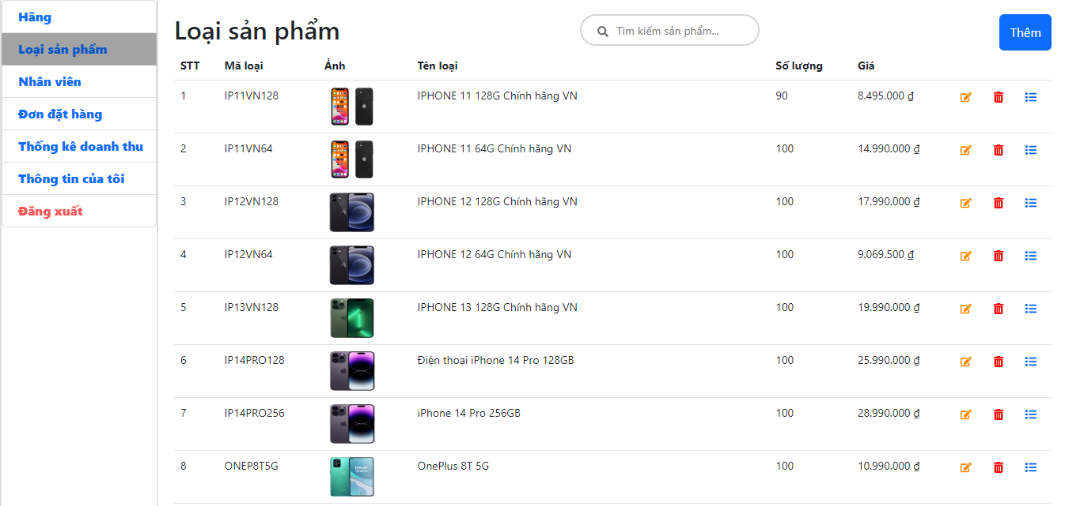

Hình 5. 18 Giao diện quản lý sản phẩm

* + 1. **Trang quản lý nhân viên**
* Cho phép xem danh sách, và chỉnh sửa thông tin nhân viên của của hàng.

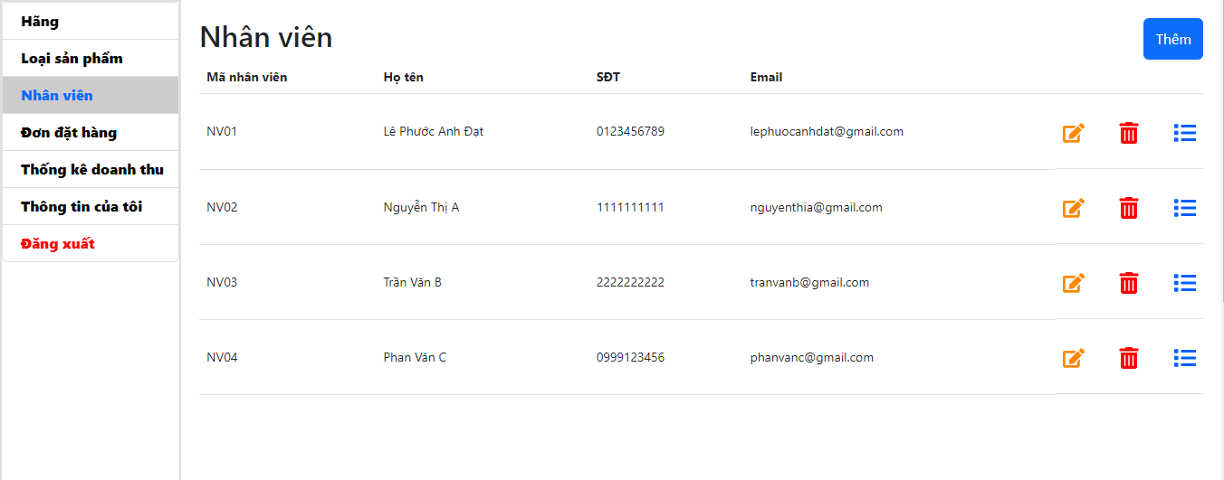

Hình 5. 19 Giao diện quản lý nhân viên

* + 1. **Trang quản lý đơn hàng**
* Trang quản lý đơn hàng cho phép quản lý thông tin đơn hàng và phân công nhân viên giao hàng. Có thể lọc đơn hàng theo trạng thái đơn hàng để dễ dàng quản lý.

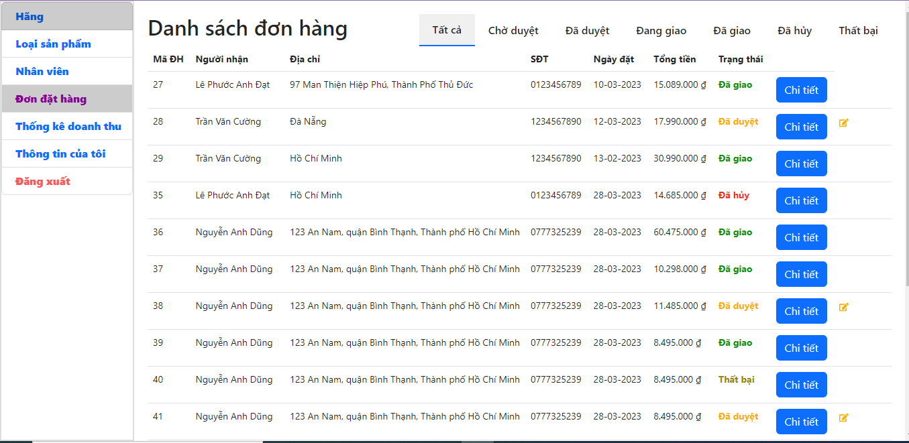

Hình 5. 20 Giao diện quản lý đơn hàng

* Khi đơn hàng ở trạng thái chờ duyệt thì khi ta nhấn vào biểu tượng chỉnh sửa bên phải màn hình thì một model sẽ hiện ra để chọn nhân viên giao hàng cho đơn hàng đó.

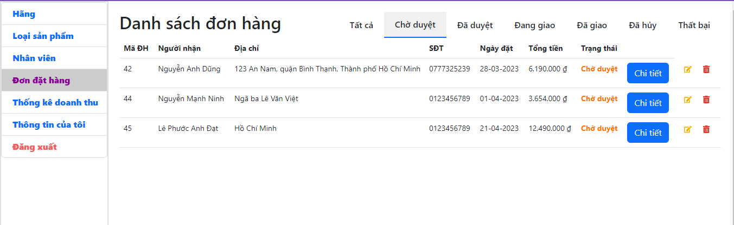

Hình 5. 21 Giao diện duyệt đơn

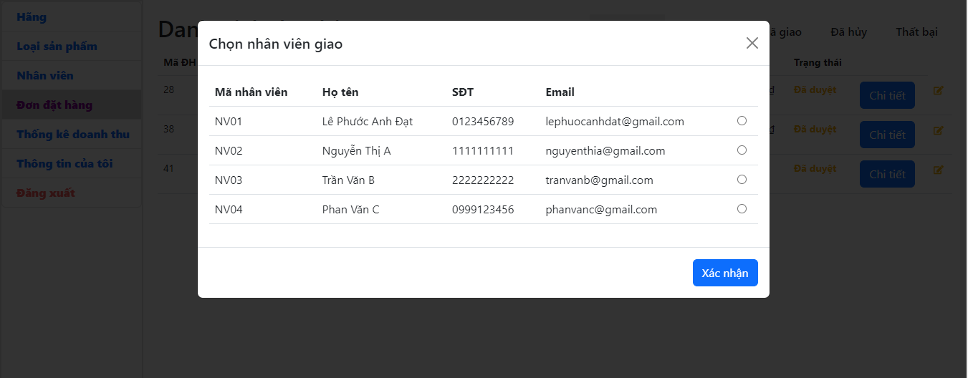

Hình 5. 22 Giao diện phân công nhân viên giao hàng

* Với những đơn hàng có trạng thái đang giao thì khi nhấn vào biểu tượng duyệt đơn phía bên phải thì đơn hàng sẽ chuyển sang trạng thái đã giao.

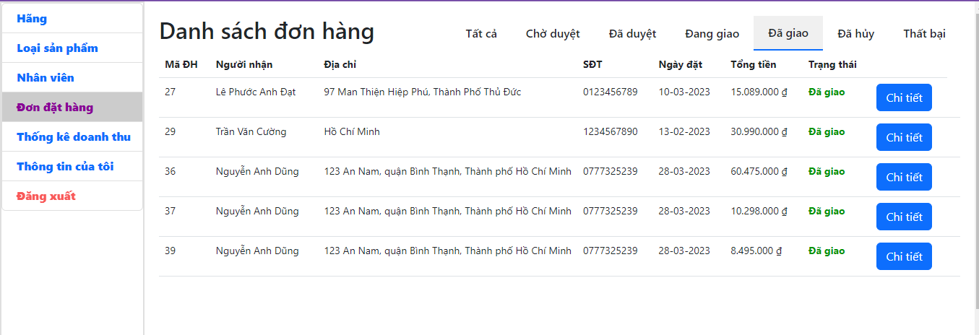

Hình 5. 23 Giao diện các đơn hàng đã giao

* + 1. **Trang quản lý thống kê**
* Trang quản lý thống kê cho phép thống kê doanh thu của cửa hàng theo khoảng thời gian được lựa chọn.
* Admin sẽ chọn khoảng thời gian cần thống kê doanh thu và sau đó nhấn vào nút bắt đầu để tiến hành thống kê.

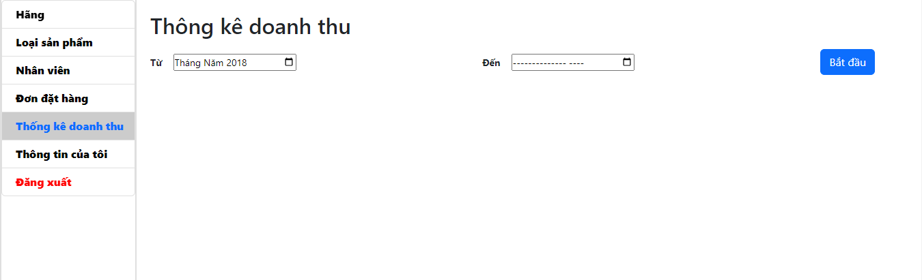

Hình 5. 24 Giao diện thống kê doanh thu

* Sau khi nhấn vào nút bắt đầu thì trang web sẽ tiến hành thống kế các đơn hàng với trạng thái đã giao trong khoản thời gian cần thống kế và trả về doanh thu trong khoảng thời gian đó.

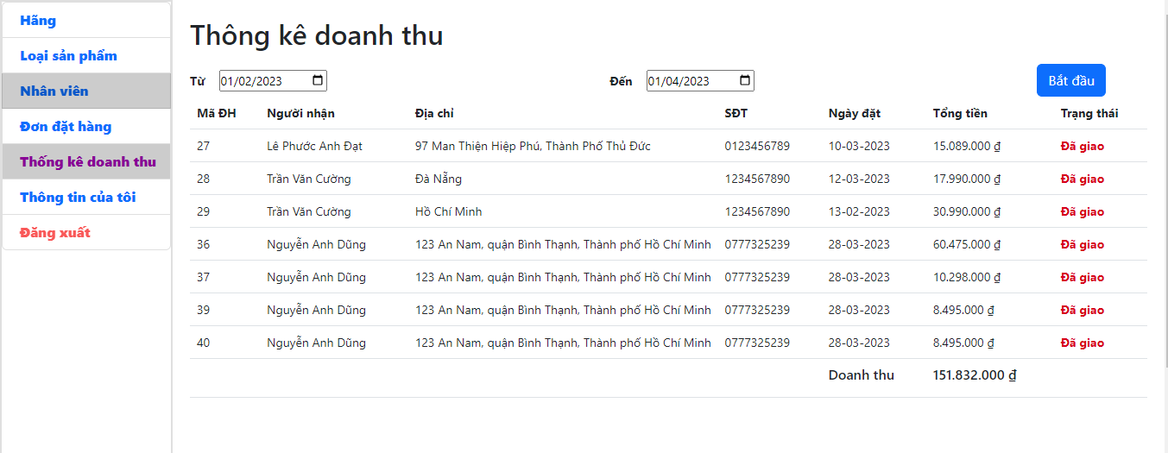

Hình 5. 25 Doanh thu sau khi thống kê

* + 1. **Trang đặt hàng từ nhà cung cấp:**
* Trang Đặt hàng cho phép user tạo các đơn đặt hàng để gửi đến nhà cung cấp với nhu cầu bổ sung các mặt hàng mới, mặt hàng bán chạy,… bổng sung lượng hàng trong kho hàng.

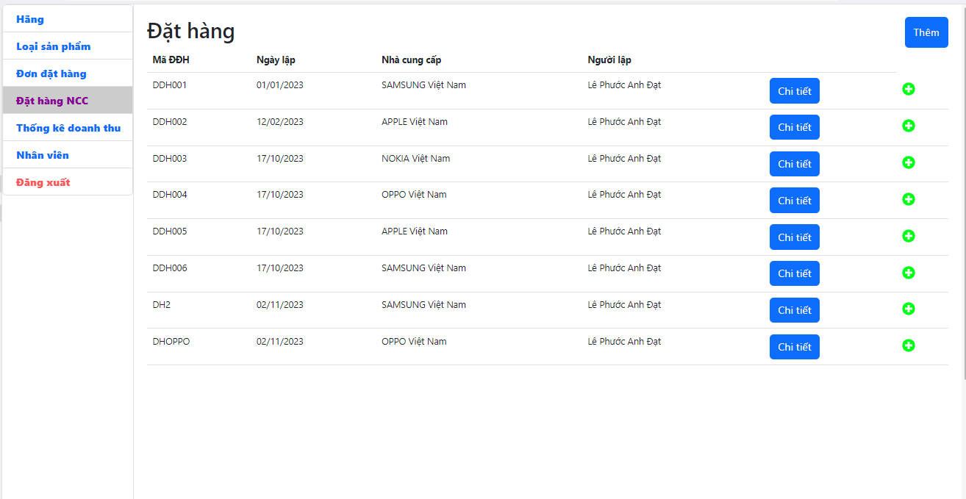

Hình 5. 26 Danh sách đơn đặt hàng từ nhà cung cấp

* Để có thể tạo một đơn đặt hàng đến nhà cung cấp:
  + Chọn button “Thêm” một cửa sổ sẽ hiện ra:

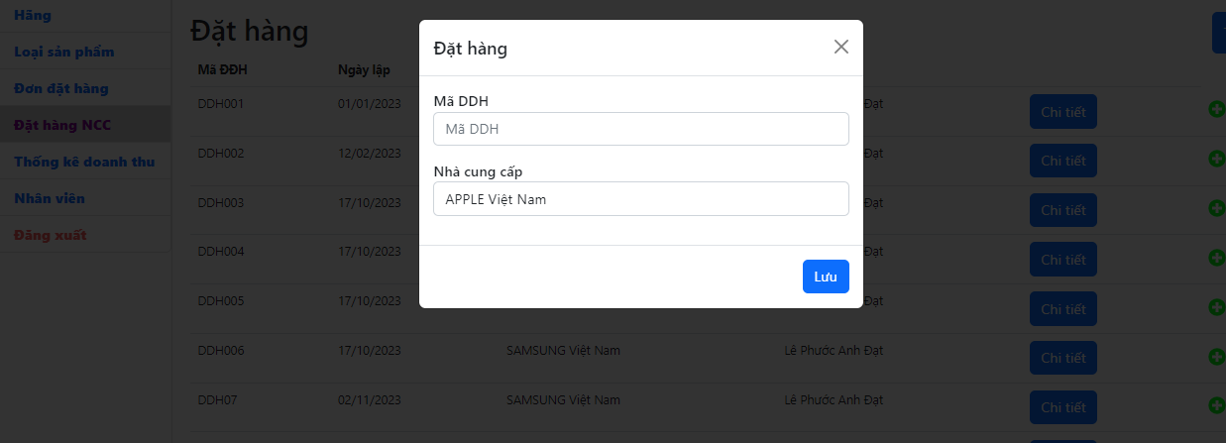

Hình 5. 27 Thêm mới đơn đặt hàng từ nhà cung cấp

* + Sau khi nhập mã đơn hàng và chọn nhà cung cấp, sau khi user nhấn lưu thông tin đơn đặt hàng sẽ được hiển thị trong danh sách các đơn đặt hàng.
  + Tuy nhiên đơn đặt sau khi được tạo sẽ mặc định là rỗng, vì vậy để có thể thêm các sản phẩm vào đơn đặt, user sẽ chọn vào icon (+) màu xanh ngay tại đơn hàng, một cửa sổ thêm sản phẩm sẽ hiện lên:

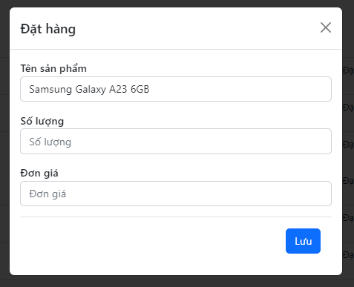

Hình 5. 28 Thêm sản phẩm vào đơn đặt hàng từ nhà cung cấp

* + Chọn sản phẩm cần thêm (Nếu là sản phẩm mới user cần tạo sản phẩm mới ở mục Loại sản phẩm trước đó), số lượng và đơn giá. Sau khi hoàn thành và chọn lưu, sản phẩm sẽ được lưu đơn đạt hàng.
  + Ngoài ra user có thể xem lại các sản phẩm đã đặt trong đơn đặt hàng đó bằng cách chọn vào button “chi tiết”. Cửa sổ hiển thị các mặt hàng đã đặt trong đơn sẽ được hiện ra.

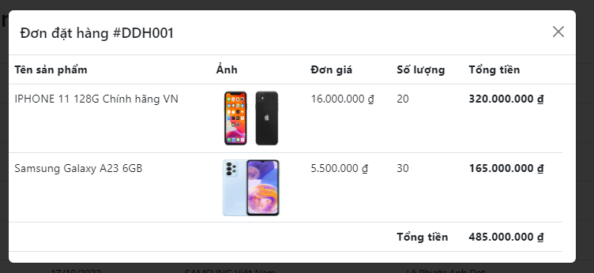

Hình 5. 29 Danh sách sản phẩm có trong đơn đơn đặt hàng từ nhà cung cấp

* + 1. **Trang tạo phiếu nhập hàng từ nhà cung cấp:**
* Hàng hóa khi được nhập về sẽ được nhân viên quản kho kiểm kê và nhập vào kho hàng, các phiếu nhập sẽ được tạo dựa trên những đơn đặt hàng đã được tạo bởi người quản lý trước đó.

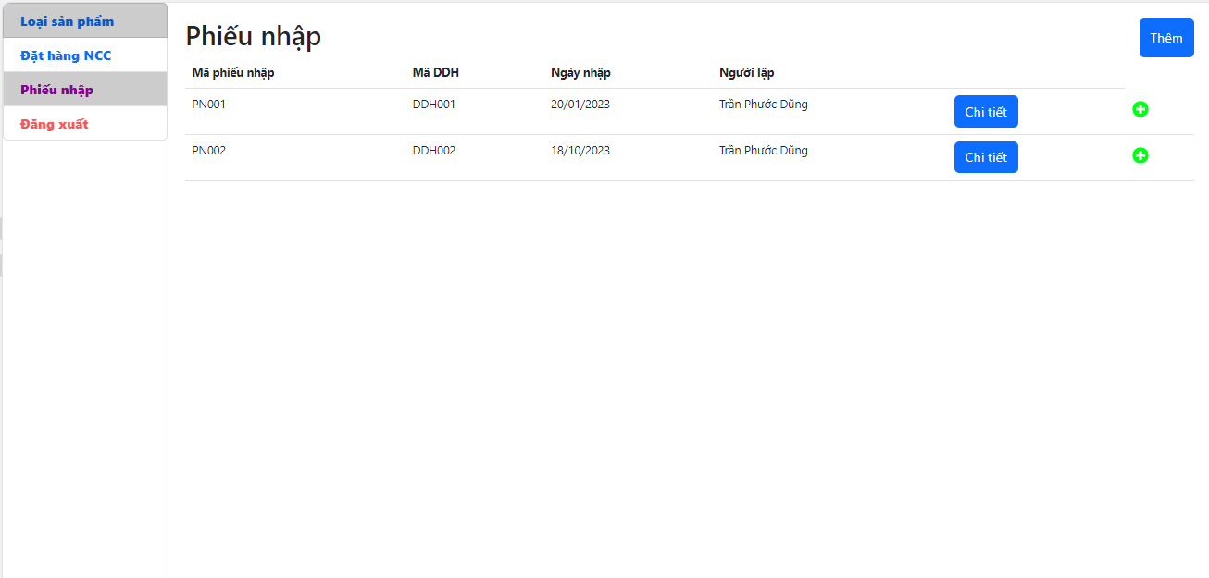

Hình 5. 30 Danh sách phiếu nhập cho các đơn hàng từ nhà cung cấp

* Khi hàng về user sẽ thêm phiếu nhập mới từ đơn đặt hàng trước đó, user chọn vào button “Thêm” để tạo phiếu nhập, một cửa sổ sẽ hiện ra:

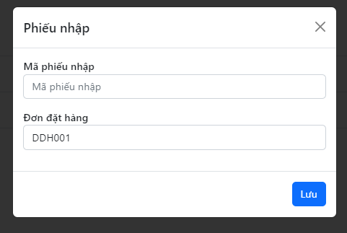

Hình 5. 31 Màn hình tạo phiếu nhập mới

* Sau khi user nhập mã phiếu và chọn mã đơn, phiếu nhập sẽ được hiển thị ra danh sách phiếu nhập. Sau khi phiếu nhập được tạo, user cần chọn vào icon (+) trên chính phiếu nhập vừa được tạo để thêm các sản phẩm của phiếu nhập.

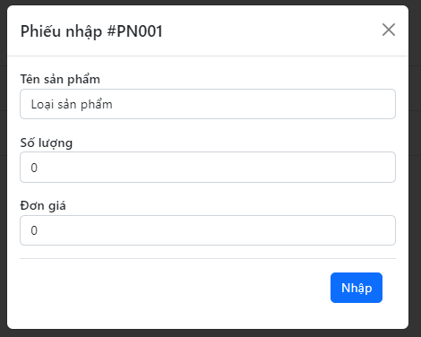

Hình 5. 32 Màn hình nhập các sản phẩm của phiếu nhập

* Sau nhập chọn sản phẩm và nhập các thông tin số lượng, đơn giá, user tiến hành chọn “Nhập” để lưu các sản phẩm vào phiếu nhập.
* Các sản phẩm sau khi được lưu vào phiếu nhập có thể được hiển thị khi user chọn vào button “Chi tiết”.

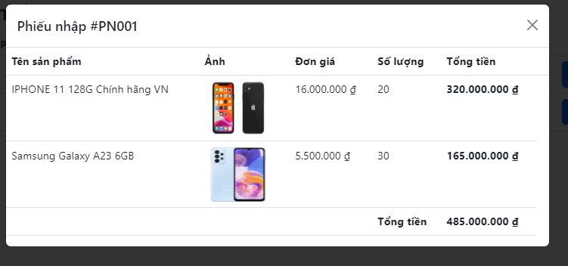

Hình 5. 29 Danh sách sản phẩm đã được nhập trong phiếu nhập

# **CHƯƠNG 6: KẾT LUẬN**

* 1. **Kết quả đạt được và hạn chế** 
     1. **Kết quả đạt được**
* Giải quyết được một số vấn đề về việc mua hàng như:

✓ Tìm hiểu thông tin cấu hình sản phẩm.

✓ Lập đơn hàng và theo dõi đơn hàng.

✓ Đưa ra đánh giá cho sản phẩm đã mua.

✓ Xử lý đơn hàng, duyệt đơn hàng.

✓ Phân công giao hàng

✓ Đặt hàng từ nhà cung cấp, nhập hàng.

* + 1. **Hạn chế**
* Giao diện người dùng và một số chức năng chưa được tối ưu hóa.
* Một số chức năng chưa hoàn thiện theo yêu cầu đề tài.
* Chưa tối ưu được cơ sở dữ liệu.
  1. **Hướng phát triển:**
* Trên cơ sở kế thừa những gì đã đạt được, tiếp tục sửa chữa và khắc phục hạn chế mà đồ án đang hiện có.
* Phát triển thêm một số tính năng cho nhân viên giao hàng.
* Hoàn thiện chương trình một cách tối ưu nhất để đưa vào sử dụng trong thực tế và cải thiện trải nghiệm người dùng.

# **DANH MỤC TÀI LIỆU THAM KHẢO**

1. Thông tin về HTML: https://topdev.vn/blog/html-la-gi/
2. Thông tin về CSS: <https://topdev.vn/blog/css-la-gi/>
3. Thông tin về JavaScript: <https://freetuts.net/javascript-la-gi-viet-ung-dung-javascript-dau-tien-263.html>
4. Getting Started – React (reactjs.org): [https://reactjs.org/docs/getting- started.html](https://reactjs.org/docs/getting-started.html)
5. RESTful API: https://www.javaguides.net/2019/01/spring-boot-microsoft-sql-server-jpa-hibernate-crud-restful-api-tutorial.html